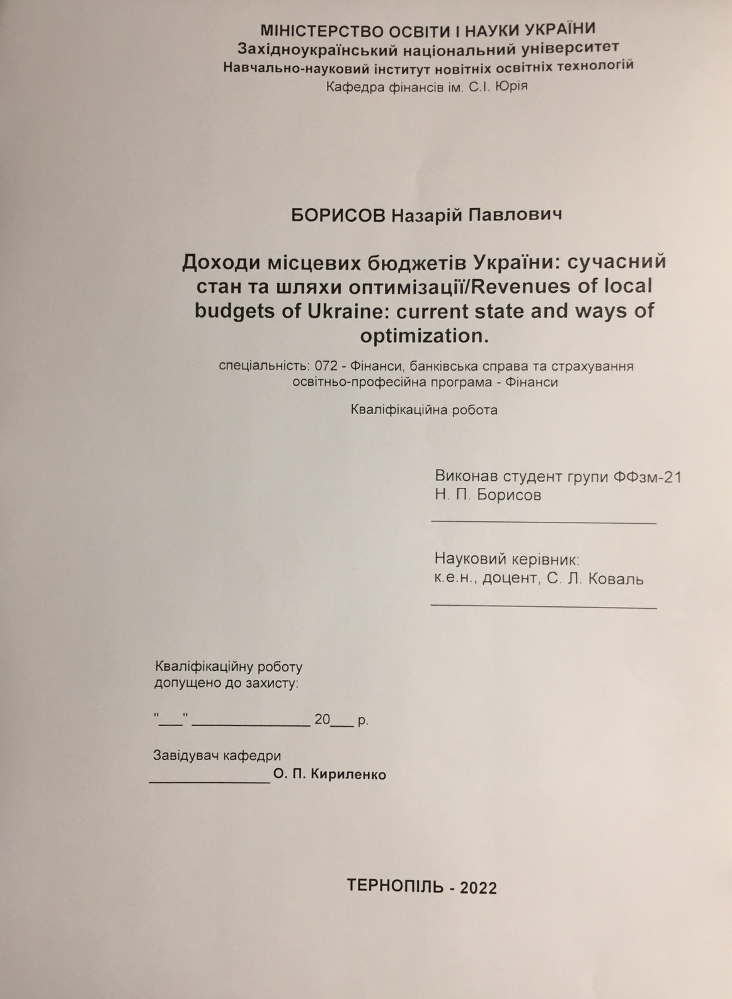

ЗМІСТ

ВСТУП………………………………………………………………………………3
Розділ 1. ТЕОРЕТИКО-ПРАВОВІ ЗАСАДИ ФОРМУВАННЯ
ДОХОДІВ МІСЦЕВИХ БЮДЖЕТІВ ………………………………………….7
1.1. Доходи місцевих бюджетів: сутність та економічний зміст …..…………..7
1.2. Нормативно-правові засади формування доходів місцевих бюджетів……13
Висновки до розділу 1…………………………………………………………….20
Розділ 2. ПРАКТИКА ФОРМУВАННЯ ДОХІДНОЇ
ЧАСТИНИ МІСЦЕВИХ БЮДЖЕТІВ ……………………………………….22
2.1. Оцінка податкових надходжень у доходах місцевих бюджетів…………....22
2.2. Склад, структура та динаміка неподаткових надходжень, доходів від операцій з капіталом місцевих бюджетів ……………………………………….32
2.3. Роль бюджетних трансфертів у доходах місцевих бюджетів………………41
Висновки до розділу 2…………………………………………………………….49
Розділ 3. ШЛЯХИ ЗРОСТАННЯ ДОХОДІВ МІСЦЕВИХ
БЮДЖЕТІВ У СУЧАСНИХ УМОВАХ…………….…..……………………..51
Висновки до розділу 3…………………………………………………….……...60
ВИСНОВКИ ……………….. ……………………………………..……………62
СПИСОК ВИКОРИСТАНИХ ДЖЕРЕЛ……………………………..………..67

ВСТУП

Важливішим завданням держави є сприяння ефективному місцевому самоврядуванню, забезпеченню стійкого і комплексного розвитку територій. Досягнення поставлених завдань можливе при умові забезпечення місцевих бюджетів достатньою за обсягами фінансовою базою, оскільки лише наявність фінансових ресурсів гарантує успішний розвиток. Місцеві бюджети є фінансовим потенціалом для існування і розвитку демократії, надання громадянам суспільних послуг і благ.
Місцеві бюджети є тим фінансовим ресурсом, який забезпечує органи місцевого самоврядування коштами для виконання функцій відповідно до законодавчо визначеного розподілу повноважень між рівнями та гілками влади. Враховуючи, що місцеві бюджети відіграють важливу роль в соціально-економічному розвитку країни, виступаючи фінансовою базою місцевого самоврядування, можемо стверджувати, що без них не можливе повноцінне функціонування демократичної держави.
Зниження темпів економічного зростання як в усьому світі, так і в Україні зумовлено пандемією коронавірусу та повномасштабною війною. У таких умовах питання доходів місцевих бюджетів набувають особливої актуальності. Кризові явища зумовлені зростанням соціальних видатків, в тому числі таких, що зумовлені повномасштабними військовими діями та збільшенням фінансування делегованих повноважень громад.
Проблематика доходів місцевих бюджетів перебуває під увагою вчених економістів, науковців, посадових осіб органів місцевого самоврядування та фінансових органів. Зазначені питання стали об’єктом для дослідження: О. Василика, Л. Гордієнко, В. Дем’янишина, Х. Джурик, А. Єпіфанова, Л. Катан, М. Карлін, О. Кириленко, М. Кульчицького, С. Коваль, І. Легкоступ, З. Лободіної, І. Луніної, Ю. Набатової, Ю. Пасічника, В. Письменного, Ю. Раделицького, І. Сидор, О. Сукач, І. Чугунова, С. Юрія та інших.
Як бачимо, існує значна кількість грунтовних наукових досліджень із обраної тематики, однак проблематика доходів місцевих бюджетів залишається актуальною. Потребують подальшого вирішення завдання, які пов’язані із зміцненням дохідних джерел місцевих бюджетів.
Враховуючи вищезазначене та необхідність подальшого поглиблення наукових дослідження, котрі пов’язані із формуванням доходів місцевих бюджетів вважаємо обрану тему актуальною, що і вплинуло на її вибір, мету, завдання кваліфікаційної роботи.
Метою кваліфікаційної роботи є дослідження теоретичних засад та практичних аспектів формування доходів місцевих бюджетів, розроблення прикладних рекомендацій щодо напрямів їх зростання.
Досягнення вищезазначеної мети базується на вирішенні у кваліфікаційній роботі таких завдань:
- поглибити розуміння сутності та економічного змісту доходів місцевих бюджетів на підставі узагальнення існуючих наукових досліджень;
- з’ясувати організаційно-правові основи формування доходів місцевих бюджетів;
- дати оцінку податкових надходжень у доходах місцевих бюджетів;
- проаналізувати склад, структуру неподаткових надходжень, а також доходів від операцій з капіталом у доходах місцевих бюджетів у динаміці;
- здійснити оцінку ролі бюджетних трансфертів у доходах місцевих бюджетів;
- запропонувати шляхи вдосконалення складу і структури місцевих бюджетів для підвищення рівня фінансової спроможності місцевих органів влади.
Об'єктом дослідження є доходи місцевих бюджетів.
Предметом дослідження є теоретичні та практичні основи формування доходів місцевих бюджетів.
Методи дослідження. Теоретична основа і науково-методична база випускної кваліфікаційної роботи ґрунтуються на фундаментальних положеннях економічної теорії, державних та місцевих фінансів, на принципі наукової об’єктивності при моніторингу соціально-економічних процесів і явищ, пов’язаних із формуванням доходів місцевих бюджетів. Для вирішення сформульованих завдань застосовано низку загальнонаукових та специфічних методів: діалектичний метод пізнання та метод логічного узагальнення (при дослідженні економічного змісту доходів місцевих бюджетів); узагальнення, абстракції, синтезу та аналізу (при формуванні науково-теоретичних узагальнень стосовно предмета дослідження); групування, статистичного порівняння, побудови аналітичних таблиць (у процесі аналізу складу та структури доходів місцевих бюджетів у динаміці), графічний метод (для наочного відображення результатів розрахунків показників).
Теоретико-інформаційною основою дослідження є напрацювання вітчизняних і зарубіжних науковців та практиків із проблематики формування доходів місцевих бюджетів.
Інформаційною базою дослідження є законодавчі та нормативні акти з питань бюджетного процесу на місцевому рівні, матеріали річних фінансових звітів, аналітичні матеріали Міністерства фінансів України про виконання місцевих бюджетів за доходами.
Наукова новизна одержаних результатів полягає у здійсненні комплексного аналізу доходів місцевих бюджетів України за 2018–2021 рр. та пропозиціях щодо удосконалення вітчизняної практики формування доходів місцевих бюджетів.
Практичне значення отриманих результатів полягає в тому, що основні практичні рекомендації можуть бути використані у процесі вдосконалення формування місцевих бюджетів за доходами.
Апробація результатів дипломної роботи. Окремі положення дослідження опубліковано у збірниках праць.
Структурні елементи дипломної роботи. Кваліфікаційна робота складається зі вступу, трьох розділів, висновків, списку використаних джерел. Кваліфікаційна робота викладена на 73 сторінках, містить 13 рисунків, 21 таблицю. Список використаних джерел налічує 61 найменування на 7 сторінках.

Розділ 1
ТЕОРЕТИКО-ПРАВОВІ ЗАСАДИ ФОРМУВАННЯ ДОХОДІВ МІСЦЕВИХ БЮДЖЕТІВ

  - Доходи місцевих бюджетів: сутність та економічний зміст

Численні функції, які покладено на місцеві органи влади можна реалізувати лише при наявності достатнього обсягу фінансових ресурсів. Мобілізація коштів до місцевих бюджетів створює умови для існування самого місцевого самоврядування, іншими словами «формуються економічні, соціальні, фінансові, правові й інші можливості певної територіальної громади»[1, с. 259].
Теоретична і практична значущість питань, пов’язаних із формуванням доходів місцевих бюджетів в умовах фінансової децентралізації зростає, що зумовлено різноманіттям доходів та методами їх формування. Доходи місцевих бюджетів є джерелом фінансування видатків і фінансовою базою, яка забезпечує виконання покладених функцій на місцеві органи влади. Джерела наповнення місцевих бюджетів спрямовані на зміцнення матеріальної та фінансової основи органів місцевого самоврядування, однак для місцевих бюджетів характерним є переважання фінансової підтримки з державного бюджету [2, с. 12].
Незалежність та самостійність органів місцевого самоврядування визначається обсягом доходів місцевих бюджетів, котрі за своїм суспільним призначенням повинні бути стабільною та прогнозованою основою його фінансової бази. Втім, для того щоб краще зрозуміти сутність та економічний зміст досліджуваної категорії, її роль у можливості виконувати функції органами місцевого самоврядування, зосередимо увагу на існуючих дослідженнях вчених-економістів та науковців. Так, аналіз існуючих досліджень дозволяє зробити висновок про відсутність єдиного трактування поняття «доходи місцевих бюджетів» та різноманітність підходів до тлумачення досліджуваного поняття при цьому спроби узагальнити його сутність свідчать «про виняткову важливість місцевих бюджетів та особливу роль, яку вони відіграють у бюджетній системі держави як інструмент фінансового забезпечення соціально-економічного розвитку регіонів» [3, с. 5].
На недостатнє дослідження доходів бюджету вказував професор В.Г. Дем’янишин. На думку вченого, «більшість науковців зосереджують свою увагу на прагматичних проблемах наповнення бюджетів, однак не вдаються до глибокого дослідження їх сутності, класифікаційних ознак, принципів, внаслідок чого неможливо дати якісну оцінку сформованій у державі системі доходів, виявити суттєві відхилення її чинної моделі від оптимальної. Адже лише за допомогою теорії можна сформулювати оптимальну модель, яка здатна стати орієнтиром для створення практичної моделі» [4, с. 68].
Трактуючи доходи бюджету, М. Карлін розглядає їх як «сукупність грошових надходжень до централізованого фонду фінансових ресурсів держави, що використовуються нею для виконання її основних завдань і функцій» [5, с. 28]. Вчений зосередив увагу на зовнішній формі прояву доходів бюджету, однак на нашу думку, поняття «централізований фонд фінансових ресурсів держави», слід було би замінити на поняття «централізований фонд грошових коштів держави».
Ю. Пасічник під доходами місцевих бюджетів розуміє «...сферу економічних відносин суспільства, що пов'язана з формуванням, розподілом та використанням фінансових ресурсів регіонального рівня і використовується місцевими органами влади для забезпечення поточних і перспективних завдань розвитку регіону» [6, с. 360]. Як бачимо, вищенаведене тлумачення доходів місцевих бюджетів тісно пов'язане із фінансовими ресурсами місцевого рівня, котрі необхідні для виконання функцій органів місцевого самоврядування.
В. Янковський та М. Шендригоренко розглядають доходи бюджету як сукупність фінансових відносин, котрі «беруть участь у процесі розподілу частини ВВП з метою формування цільових грошових фондів на рівні держави та місцевих органів самоврядування, призначених для фінансування власних функцій і зобов’язань, визначених згідно з чинним законодавством» [7, с. 332]. Як бачимо, вчені розділяють доходи бюджету за рівнями їх формування.
Досліджуючи доходи місцевих бюджетів, Н.І. Полинюк розглядає їх через призму бюджетних відносин, які «матеріалізуються у вигляді грошового фонду територіальних громад, який має бути достатнім для належного фінансування місцевого господарства, утримання об’єктів соціально-культурного призначення, проведення інвестиційної політики, здійснення соціального захисту населення, охорони навколишнього природного середовища» [8, с. 91].
Близьке за змістом трактування доходів місцевих бюджетів запропоновано І. Легкоступ, на думку якої «сукупність економічних відносин, пов’язаних з розподілом частини ВВП з приводу формування законодавчо затверджених цільових грошових фондів місцевих органів влади і самоврядування, призначених для фінансування власних і делегованих повноважень» [9, с. 166]. На нашу думку, дане тлумачення є дискусійним, оскільки місцеві бюджети не являються цільовими фондами місцевих органів влади. За рахунок доходів, які акумулюються у місцевих бюджетах здійснюється фінансування закладів освіти та культури, охорони здоров’я, засобів масової інформації та різноманітних молодіжних програм, упорядковуються населені пункти, фінансуються програми розвитку агропромислового комплексу та комунальної сфери. Також, за рахунок коштів місцевих бюджетів фінансуються видатки повязані із соціальним захистом і соціальнимм забезпеченням окремих верств населення.
Колектив науковців (Катан Л. І., Демчук Н. І., Качула С. В., Павлова Д. К.) вважають, що «доходи місцевих бюджетів надходять у постійне користування органів місцевого самоврядування на безповоротній основі та є підгрунтям їх фінансової незалежності, забезпечують стабільність бюджету і фінансування видатків» [10, с. 10].
Як активну форму акумуляції певної частини фінансових ресурсів, котрі знаходяться у розпорядженні місцевих органів самоврядування розглядає доходи місцевих бюджетів І.Я. Чугунов. На думку вченого, доходи місцевих бюджетів є складовим елементом місцевих фінансів та невід'ємною частиною бюджетної системи держави, які відображають фінансові відносини, що відбуваються між місцевими та державними бюджетами, а також у межах самих місцевих бюджетів [11, с. 87].
Заслуговує на увагу дослідження доходів місцевих бюджетів, яке здійснила К. Павлюк. На думку вченої, джерелами формування доходів місцевих бюджетів та форми їх мобілізації впливає економічна модель побудови бюджетної системи держави та завдання, які необхідно вирішити на певному етапі розвитку держави. «Сукупність усіх видів доходів місцевих бюджетів, що формуються різними методами, їх взаємопов’язане застосування становить систему доходів місцевих бюджетів» [12, с. 24]. Система вищевказаних доходів забезпечує вирішення численних завдань: стимулювання і підвищення ефективності виробництва, забезпечення соціального захисту населення та подальший розвиток соціальної сфери. У сучасних умовах переходу до ринкових відносин доходи місцевих бюджетів мають забезпечити вирішення у повному обсязі завдань, котрі покладено на органи місцевого самоврядування [12, с. 24].
Як «сукупність грошово-економічних відносин суспільства, що забезпечують формування, розподіл і використання фінансових ресурсів на регіональному рівні та оптимальний, ефективний розвиток регіонів за результатами діяльності місцевих органів влади за умов децентралізованого управління» [13, с. 298] трактує доходи місцевих бюджетів професор М.І. Кульчицький.
Науковці Т.Г. Бондарук та І.О. Мельничук вбачають у доходах місцевих бюджетів мотивуючий інструмент подальшого розвитку як держави загалом, так і фінансову основу місцевого самоврядування [14, c. 47].
Цікавим є підхід до тлумачення доходів місцевих бюджетів запропонований І.П. Сидор. Залежно від врахування (або не врахування) при визначенні обсягів міжбюджетних трансфертів, вчена групує доходи місцевих бюджетів на власні та закріплені [15, с. 21].
Професор О. П. Кириленко також поділяє доходи місцевих бюджетів на власні та закріплені. В основі такого групування покладено рівень прийняття рішень про запровадження джерел доходів на певній території. Так, під власними доходами місцевих бюджетів О. П. Кириленко розуміє такі, які запроваджуються рішеннями органів місцевого самоврядування. Закріплені доходи, такі, котрі на тривалий термін часу передають до місцевих бюджетів у повному обсязі чи за встановленою законодавчо, єдиною для всіх бюджетів часткою [16, с. 151]. І хоча такий поділ доходів місцевих бюджетів в Бюджетному кодексі України відсутній, така точка зору має право на існування. Групування доходів місцевих бюджетів на власні та закріплені передбачено Законом України «Про місцеве самоврядування в Україні» (ст. 63): «доходи місцевих бюджетів формуються за рахунок власних, визначених законом, джерел та закріплених у встановленому законом порядку загальнодержавних податків, зборів та інших обов'язкових платежів» [17].
На особливу увагу заслуговує ґрунтовне дослідження доходів місцевих бюджетів здійснене В.В. Письменним. На думку вченого, доходи місцевих бюджетів «доцільно розглядати за сутністю, економічним явищем, змістом, формою, правовою ознакою та призначенням» [17, с. 21] (рис. 1.1).
Доходи місцевих бюджетів
за сутністю
правова ознака
економічне явище
форма
зміст
за призначенням
Рис. 1.1. Підходи до трактування поняття «доходи місцевих бюджетів»
Примітка. Складено та узагальнено автором за : [17, с. 21]
Сутність доходів місцевих бюджетів проявляється у відносинах, що супроводжують процес їх надходження до бюджету та подальшого використання для задоволення місцевих потреб.
В.В. Письменний запропонував доходи місцевих бюджетів як явище тлумачити як сукупність грошових потоків, котрі забезпечують формування централізованих фондів грошових коштів місцевих органів влади. На думку вченого, такі грошові потоки не обмежені ані територіями, ані суб’єктами відносин, ані часом [17, с. 21].
За матеріально-речовим змістом доходи місцевих бюджетів уособлюють бюджетні кошти, які знаходяться у розпорядженні місцевої влади. Щорічно відповідні органи влади затверджують певний обсяг доходів та розподіляють їх за цільовим спрямуванням на певні сфери охорони здоров’я, економіки, освіти, соціального забезпечення та соціального захисту. Наявність достатнього обсягу ресурсів у місцевих бюджетах забезпечує можливість територіальної громади надавати якісні та різноманітні послуги громадянам, реалізовувати численні соціальні та інфраструктурні проекти, створювати умови для розвитку економіки території та залучати зовнішні інвестиції, фінансувати заходи для покращення умов проживання на території жителів громади.
Формою доходів місцевих бюджетів є сукупність визначених законодавчо видів податкових, неподаткових надходжень і міжбюджетних трансфертів.
При тлумаченні місцевих бюджетів важливо вказувати на їх основне призначення: забезпечення органів місцевого самоврядування стабільними і прогнозованими фінансовими ресурсами, достатніми за обсягом для повноцінного виконання їх функцій.
Проявом правової ознаки доходів місцевих бюджетів є щорічне затвердження сесіями місцевих рад їх обсягів. Іншими словами, місцеві бюджети затверджуються рішенням відповідної місцевої ради, який є нормативно-правовим актом вищої юридичної сили, котрий регулює бюджетні відносини та є обов’язковим до виконання на певній території. У випадку невиконання рішень про місцеві бюджети передбачено кримінальну, адміністративну та фінансову відповідальність.
В основу трактування доходів місцевих бюджетів С. А. Семенченко взяв правову ознаку. Автор пропонує розуміти під доходами місцевих бюджетів «частину публічних грошових коштів, яка відповідно до норм Бюджетного кодексу України, закону про Державний бюджет України на відповідний рік та рішень місцевих рад на безповоротній основі зараховується до місцевих бюджетів різних рівнів для задоволення потреб населення відповідної територіальної громади» [19, с. 50].
Підсумовуючи вищевикладене, можна зазначити, що доходи місцевих бюджетів є фінансовою основою розвитку місцевих громад. В умовах реформування місцевого самоврядування достатній обсяг коштів, що мобілізуються до місцевих бюджетів є запорукою соціально-економічного розвитку територіальної громади, оскільки доходи місцевих бюджетів є тою фінансовою базою, яка дає можливість вирішувати завдання, делеговані органам місцевого самоврядування. Зростання доходів місцевих бюджетів забезпечує реалізацію бюджетної політики спрямованої на повноцінне надання місцевих суспільних благ відповідно до потреб та інтересів населення.

1.2. Нормативно-правові засади формування доходів місцевих бюджетів

Процес формування дохідної частини місцевих бюджетів є одним із важливих чинників, котрий впливає на соціально-економічний розвиток територій. Удосконалення фінансового забезпечення діяльності органів місцевого самоврядування шляхом підвищення фінансової спроможності місцевих бюджетів спирається на низку нормативно-правових актів. Нестабільність бюджетного та податкового законодавства є характерною рисою нормативно-правової бази, що регламентує формування доходів місцевих бюджетів. Така ситуація пов’язана із реформуванням бюджетних відносин, зумовлених політикою бюджетної децентралізації. У таких умовах детальне дослідження правових основ формування доходів місцевих бюджетів набуває особливого значення.
Формування доходів місцевих бюджетів регулюється чинною законодавчою базою. Основними нормативними актами є: Конституція України [23], Бюджетний кодекс України [24], Податковий кодекс України [25], Закон України «Про місцеве самоврядування в Україні» [14], закони України про Державний бюджет України, які приймають щорічно та ін.
Конституція України закріпила існування місцевого самоврядування, що визнається і гарантується в Україні [23]. У Конституції знайшли своє відображення фінансові відносини, які виникають у процесі функціонування інституту місцевого самоврядування. Так, в ст. 142 вказано, що «матеріальною і фінансовою основою місцевого самоврядування є рухоме та нерухоме майно, доходи місцевих бюджетів, інші кошти, земля, природні ресурси, що є у власності територіальних громад сіл, селищ, міст, районів у містах, а також об'єкти їх спільної власності, що перебувають в управлінні районних та обласних рад» [23].
Конституцією територіальним громадам надана можливість «об'єднувати на договірних засадах об'єкти комунальної власності, кошти бюджетів для виконання спільних проектів або для спільного фінансування (утримання) комунальних підприємств, організацій і установ» [23]. Відповідно до положень Конституції «держава підтримує у фінансовому плані місцеве самоврядування, бере участь у формуванні доходів відповідних бюджетів» [23].
В Конституції України (ст. 143) також вказано, що «органам місцевого самоврядування законом можуть надаватися окремі повноваження органів виконавчої влади. Держава фінансує здійснення цих повноважень у повному обсязі за рахунок коштів Державного бюджету України або шляхом віднесення до місцевого бюджету у встановленому законом порядку окремих загальнодержавних податків, передає органам місцевого самоврядування відповідні об'єкти державної власності» [23].
У Законі України «Про місцеве самоврядування в Україні» більш деталізовано положення, передбачені у Конституції України і які стосуються місцевого самоврядування [14]. Так, у вищезазначеному законі визначено «механізм функціонування інституту місцевого самоврядування, детально окреслено повноваження рад, їхніх голів, виконавчих органів, а також організаційно-правову, матеріальну і фінансову основу місцевого самоврядування» [14].
Окремим розділом Закону України «Про місцеве самоврядування в Україні» [14] визначено «матеріальну та фінансову основу місцевого самоврядування, центральне місце в якій займають об'єкти комунальної власності та місцеві бюджети» [14]. Статтею 60 передбачено, що «територіальним громадам сіл, селищ, міст, районів у містах належить право комунальної власності на рухоме та нерухоме майно, доходи місцевих бюджетів, інші кошти, природні ресурси, підприємства, установи та організації, в тому числі банки, страхові товариства, а також пенсійні фонди, частку в майні підприємств, житловий фонд, нежитлові приміщення, заклади культури, освіти, охорони здоров'я, науки, соціального обслуговування та інше майно і майнові права, рухомі та нерухомі об'єкти, а також кошти, отримані від їх відчуження» [14].
Закон України «Про місцеве самоврядування в Україні» [14] (ст. 1 і 61) обгрунтовує один із важливих принципів функціонування місцевих бюджетів – «самостійність, яка гарантується власними та закріпленими за ними на стабільній основі доходами, а також правом самостійно визначати напрями використання коштів місцевих бюджетів відповідно до чинного законодавства» [14].
Законом України «Про місцеве самоврядування в Україні» [14] у статтях 63 та 64 визначено основні підходи до формування доходів місцевих бюджетів та їх збалансування [14]. У статті 65 закону викладено положення, які стосуються стимулювання органів місцевого самоврядування до додаткової мобілізації доходів в ході виконання місцевих бюджетів. Зокрема, вказано, що «такі доходи і суми перевищення доходів над видатками, які утворилися в результаті збільшення надходжень до бюджету чи економії у видатках, вилученню не підлягають і використовуються за рішеннями відповідної ради (крім випадків, передбачених законодавством)» [14].
У статті 69 Закону України «Про місцеве самоврядування в Україні» [14] вказано на право органів місцевого самоврядування упроваджувати місцеві податки та збори в межах положень Податкового кодексу України.
Як відомо, важливим джерелом доходів місцевих бюджетів є загальнодержавні та місцеві податки і збори, перелік яких закріплено Податковим кодексом України [25]. Так, «до місцевих податків належать: податок на майно та єдиний податок. Податок на майно складається з: податку на нерухоме майно, відмінне від земельної ділянки, транспортного податку, земельного податку. До місцевих зборів належать: збір за місця для паркування транспортних засобів та туристичний збір» [25].
Бюджетний кодекс України визначає «засади бюджетної системи України, її структуру, принципи, правові засади функціонування, основи бюджетного процесу і міжбюджетних відносин та відповідальність за порушення бюджетного законодавства» [24]. Бюджетним кодексом України визначено, що «місцевими бюджетами є бюджет Автономної Республіки Крим, обласні, районні бюджети та бюджети місцевого самоврядування» [24] (рис. 1.2).
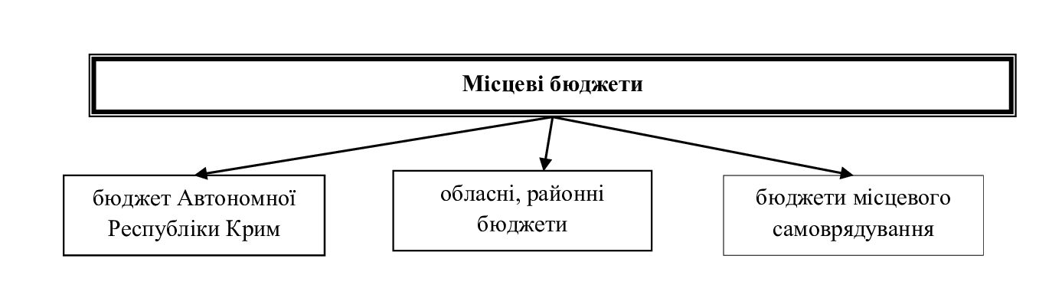Рис. 1.2. Місцеві бюджети України
Примітка. Складено автором за [24]
На початок 2022 р. в Україні налічувалося 1950 місцевих бюджетів (табл. 1.1). 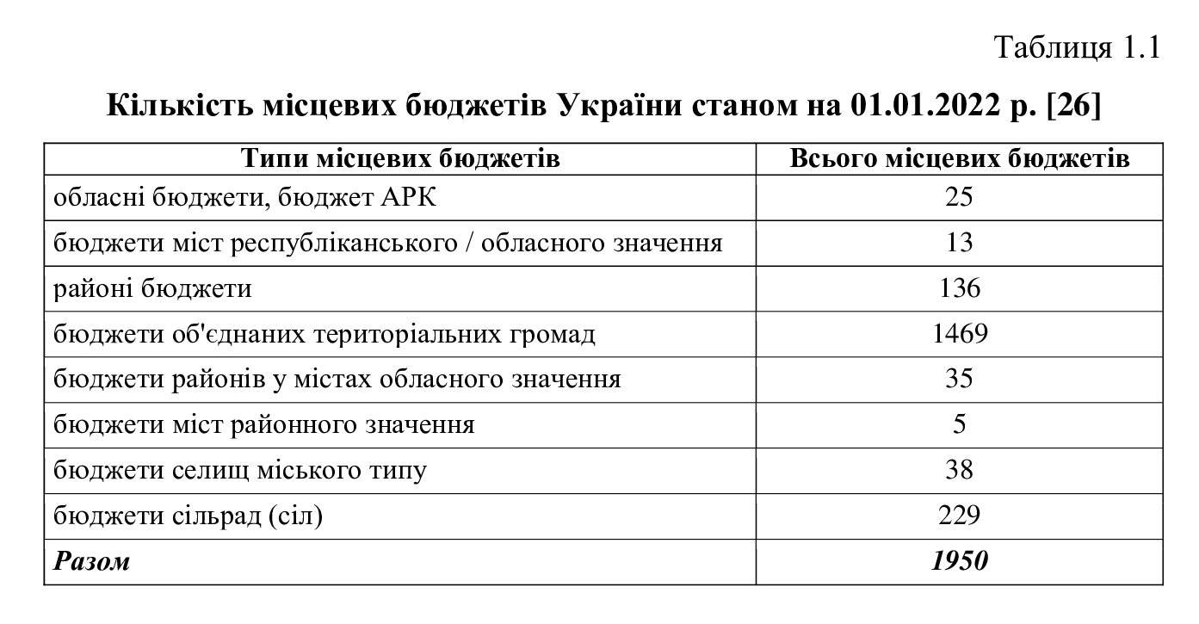
Третій розділ Бюджетного кодексу України присвячено виключно місцевим бюджетам, деталізовано склад доходів місцевих бюджетів.
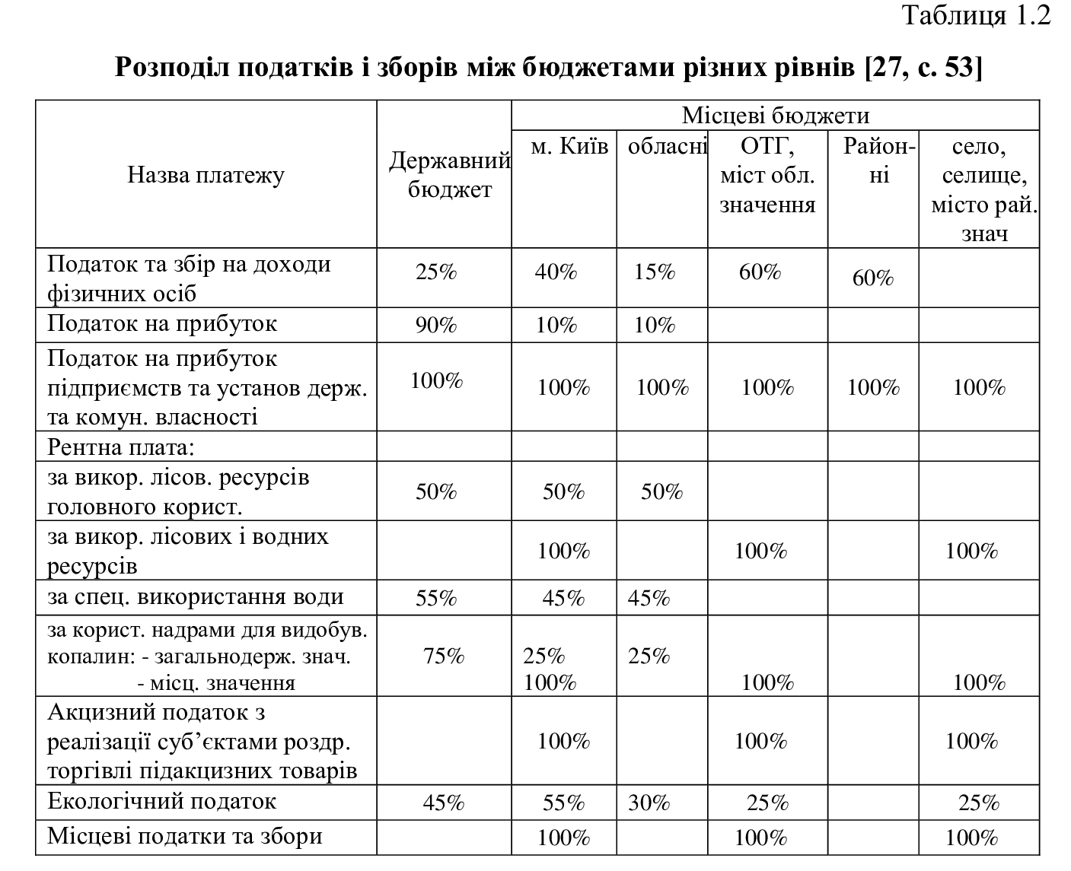
У четвертому розділі Бюджетного кодексу України визначено питання, котрі пов’язані із міжбюджетними відносинами. Так, у статті 96 Бюджетного кодексу України визначено наступні види міжбюджетних трансфертів (рис. 1.3).
міжбюджетні трансферти
базова дотація
реверсна дотація
субвенції
додаткова дотація
Рис. 1.3. Види міжбюджетних трансфертів
Примітка. Складено автором на основі [24]

У Державному бюджеті України можуть передбачатися такі «міжбюджетні трансферти місцевим бюджетам: базова дотація, субвенції на здійснення державних програм соціального захисту, додаткова дотація на компенсацію втрат доходів місцевих бюджетів внаслідок надання пільг, встановлених державою, субвенція на виконання інвестиційних програм (проектів), освітня субвенція, субвенція на підготовку робітничих кадрів, медична субвенція, субвенція на забезпечення медичних заходів» [24], «окремих державних програм та комплексних заходів програмного характеру, субвенція на фінансування заходів соціально-економічної компенсації ризику населення, яке проживає на території зони спостереження, субвенція на проекти ліквідації підприємств вугільної і торфодобувної промисловості та утримання водовідливних комплексів у безпечному режимі на умовах співфінансування (50%), інші додаткові дотації та інші субвенції. Порядок та умови надання субвенцій з державного бюджету місцевим бюджетам визначаються Кабінетом Міністрів України» [24].
Щорічно приймається закон про Державний бюджет України, який містить уточнення окремих положень Бюджетного кодексу України. У цих законах вказується перелік доходів спеціального та загального фондів місцевих бюджетів, особливості міжбюджетних відносини між державним та місцевими бюджетами. Так, Законом України «Про Державний бюджет України на 2022 р.» [28] передбачено виділення із Державного бюджету України міжбюджетних трансфертів місцевим бюджетам в обсязі 187,1 млрд. грн., в тому числі базової дотації бюджету – 16,3 млрд. грн., освітньої субвенції – 108,0 млрд. грн., «фінансове забезпечення будівництва, реконструкції, ремонту і утримання автомобільних доріг загального користування місцевого значення, вулиць і доріг комунальної власності у населених пунктах – 24,6 млрд. грн.» [28].
Законом України «Про внесення змін до Податкового кодексу України та інших законодавчих актів України щодо дії норм на період дії воєнного стану» [29], було «встановлено ставку акцизного податку на бензини моторні, важкі дистиляти та скраплений газ у розмірі 0,00 євро за 1000 літрів» [29]. Такі зміни були зумовлені необхідністю урегулювання ситуації на ринку пального та для мотивації постачальників бензину та дизельного палива, оскільки повномасштабна війна на території України призвела до кризи на ринку пального та його дефіциту на автозаправках. Такі законодавчі зміни сприяли забезпеченню ринку пальним, але місцеві бюджети відчули значні втрати цього джерела надходжень Так, обсяг акцизного податку з пального, що надійшов до місцевих бюджетів у 2022 р. становив 9,6 млрд. грн. [30]. У вересні 2022 р. прийнято зміни до Податкового кодексу України, відповідно до яких місцеві бюджети будуть отримувати надходження від акцизного податку з пального.
Відповідно до законодавчих змін в умовах воєнного стану змінився порядок справляння єдиного податку: окремі категорії платників можуть його не сплачувати, інші – мають можливість перейти на оподаткування за ставкою 2%. Так, «з 1 квітня 2022 року та на період дії воєнного стану для фізичних осіб-підприємців, платників єдиного податку І та ІІ групи, сплата єдиного податку – добровільна. Платники, які не бажають сплачувати податок у період воєнного стану, не заповнюють декларацію за вказаний період. Фізичні особи-підприємці та юридичні особи, в яких упродовж минулого календарного року дохід не перевищує 10 млрд. грн.., можуть перейти на сплату єдиного податку ІІІ групи за ставкою 2%» [29].
Внаслідок військової агресії російської федерації доходи місцевих бюджетів України є значно нижчими від планових надходжень, що утруднює виконання повноважень місцевих органів, які визначено законодавством. Саме тому, практичні питання пов’язані із формуванням доходів місцевих бюджетів набувають особливого значення та потребують подальших досліджень.

Висновки до розділу 1

Доходи місцевих бюджетів є джерелом фінансування видатків і фінансовою базою, яка забезпечує виконання покладених функцій на місцеві органи влади. Доходи місцевих бюджетів доцільно розглядати за сутністю, економічним явищем, змістом, формою, правовою ознакою та призначенням.
Доходи місцевих бюджетів як явище представляють сукупність грошових потоків, котрі забезпечують формування централізованих фондів грошових коштів місцевих органів влади. За матеріально-речовим змістом доходи місцевих бюджетів уособлюють бюджетні кошти, які знаходяться у розпорядженні місцевої влади.
Формою прояву доходів місцевих бюджетів є сукупність визначених законодавчо видів податкових, неподаткових надходжень і міжбюджетних трансфертів. Правова ознака доходів місцевих бюджетів уособлена в щорічному затвердженні їх обсягів сесіями місцевих рад.
Основним призначенням доходів місцевих бюджетів є забезпечення органів місцевого самоврядування стабільними і прогнозованими фінансовими ресурсами, достатніми за обсягом для повноцінного виконання їх функцій. В умовах реформування місцевого самоврядування достатній обсяг коштів, що мобілізуються до місцевих бюджетів є запорукою соціально-економічного розвитку територіальної громади, оскільки доходи місцевих бюджетів є тою фінансовою базою, яка дає можливість вирішувати завдання, делеговані органам місцевого самоврядування. Зростання доходів місцевих бюджетів забезпечує реалізацію бюджетної політики спрямованої на повноцінне надання місцевих суспільних благ відповідно до потреб та інтересів населення.
Формування доходів місцевих бюджетів регулюється чинною законодавчою базою. Основними нормативними актами є: Конституція України [23], Бюджетний кодекс України [24], Закон України «Про місцеве самоврядування в Україні» [14], щорічні закони України про Державний бюджет України, Податковий кодекс України [25] та ін.

Розділ 2
ПРАКТИКА ФОРМУВАННЯ ДОХІДНОЇ ЧАСТИНИ МІСЦЕВИХ БЮДЖЕТІВ

2.1. Оцінка податкових надходжень у доходах місцевих бюджетів України

Сучасна бюджетна політика України спрямована на активізацію процесів підвищення фінансової самостійності місцевих бюджетів. Її реалізація спрямована на розширення джерел та зміцнення доходної бази місцевих бюджетів, оскільки лише при наявності достатнього обсягу фінансових ресурсів органи місцевої влади матимуть можливість виконувати їх функції і повноваження, котрі останніми роками суттєво розширилися.
Відповідно до Бюджетного кодексу України «доходи бюджетів класифікують на: податкові надходження, неподаткові надходження, доходи від операцій з капіталом, трансферти» [24]. Проаналізуємо динаміку та структуру доходів місцевих бюджетів України за 2018–2021 рр. (табл. 2.1).
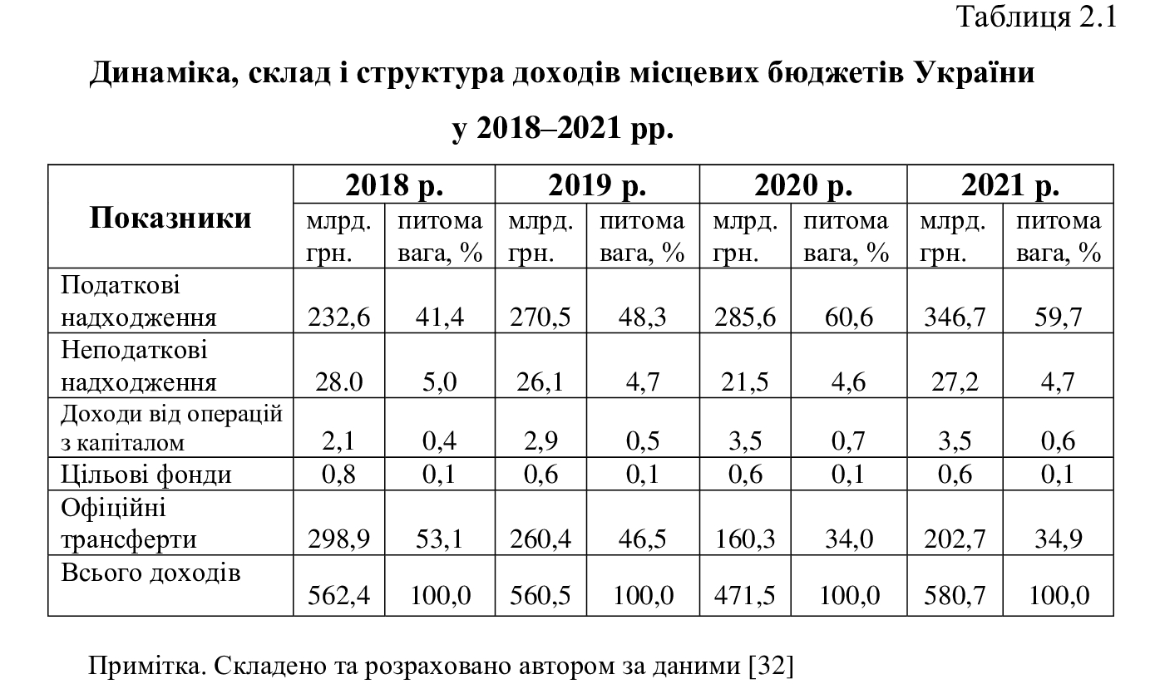
Аналіз показників наведених у табл. 2.1 свідчить, що у доходах місцевих бюджетів України впродовж 2018–2021 рр. найбільшою питомою вагою та зростанням як абсолютних, так і відносних показників вирізнялись податкові надходження. Так, у процесі дослідження їх динаміки виявлено тенденцію до зростання їх обсягу та частки у загальному обсязі доходів: від 232,6 млрд. грн. (або 41,4%) у 2018 р. до 346,7 млрд. грн. (або 59,7%) у 2021 р.
На другому місці серед доходів місцевих бюджетів за питомою вагою – офіційні трансферти, їх частка становила відповідно 53,1% у 2018 р.; 46,5% у 2019 р.; 34,0% у 2020 р.; 37,9% у 2021 р. (див. табл. 2.1). Як бачимо, у 2018–2020 рр. відбулось зниження їх частки: від 53,1% у 2018 р. до рівня 34,0%. у 2020 р.
На третьому місці за питомою вагою – неподаткові доходи, їх питома вага коливалася від 4,6% до 5,0%. Найменшою питомою вагою у доходах місцевих бюджетів вирізняються доходи від операцій з капіталом (0,4–0,7%).
Структура доходів місцевих бюджетів України відображена на рис. 2.1.

Рис. 2.1. Структура доходів місцевих бюджетів України у 2021 р.

Як видно з рис. 2.1 основна частина доходів місцевих бюджетів України у 2021 р. формувалася за рахунок податкових надходжень (59,7%). Проаналізуємо динаміку податкових надходжень доходів місцевих бюджетів України за 2018–2021 рр. (див. табл. 2.2).
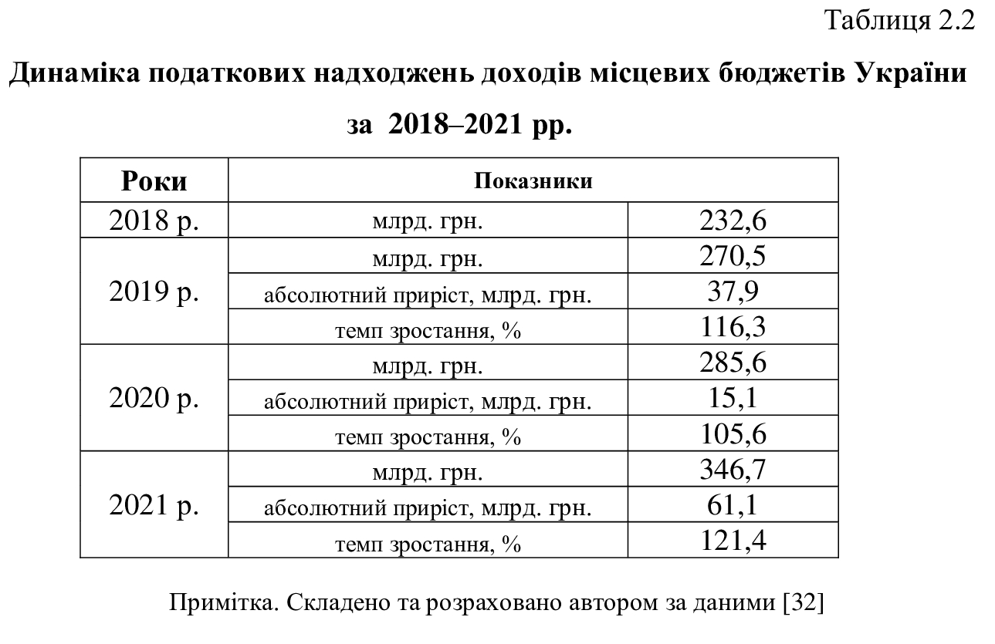
Аналіз показників, представлених у табл. 2.2 свідчить про стабільне зростання обсягу податкових надходжень упродовж досліджуваного періоду. Так, за результатами 2019 р. (у порівнянні з 2018 р.) темп зростання даного показника становив 116,3%, абсолютний приріст – 37,9 млрд. грн.; за результатами 2020 р. (у порівнянні з 2019 р.) темп зростання становив 105,6%, абсолютний приріст – 15,1 млрд. грн.; за результатами 2021 р. (у порівнянні з 2020 р.) темп зростання становив 121,4%, абсолютний приріст – 61,1 млрд. грн.
Позитивна динаміка показника обсягу податкових надходжень до місцевих бюджетів України відображена на рис. 2.2.

Рис. 2.2. Динаміка показника обсягу податкових надходжень до місцевих бюджетів України за 2018–2021 рр.
Графічне відображення показника обсягу податкових надходжень до місцевих бюджетів України свідчить про їх зростання від 232,6 млрд. грн. у 2018 р.; до 270,5 млрд. грн. у 2019 р., до 285,6 млн. грн. у 2020 р., до 346,7 млн. грн. у 2021 р. (див. рис. 2.2).
Проаналізуємо структуру податкових надходжень місцевих бюджетів України у динаміці (табл. 2.3).
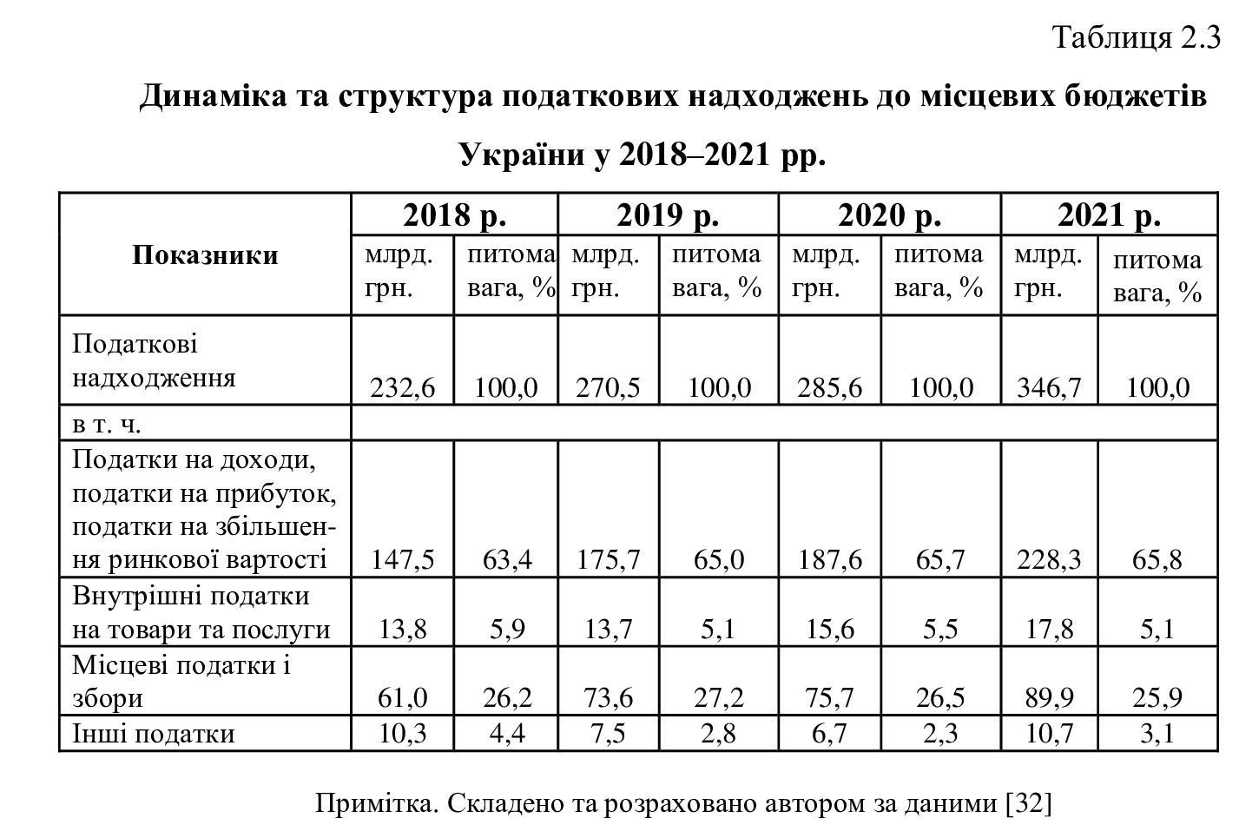
Як видно з даних табл. 2.3, більше 60% сумарних податкових надходжень становлять податки на доходи, податки на збільшення ринкової вартості, а також податки на прибуток. У процесі дослідження виявлено стійку тенденцію зростання обсягу та питомої ваги цієї групи податкових надходжень. Так, за результатами 2018 р. їх обсяг становив 147,5 млрд. грн. або 63,4% від загального обсягу податкових надходжень. За результатами 2019 р. спостерігається зростання обсягу вказаних податків до 175,7 млрд. грн. при зростанні їх частки до рівня 65,0%. У 2020 р. зафіксовано надходження цих податків в обсязі 187,6 млрд. грн. з подальшим зростанням питомої ваги до 65,7%, у 2021 р. – 228,3 млн. грн. або 65,8% (див. табл. 2.3).
Місцеві податки і збори є меншими за обсягами (порівняно з податками на доходи, податками на прибуток, податками на збільшення ринкової вартості) однак складають більше чверті сумарних податкових надходжень місцевих бюджетів України. Так, за результатами 2018 р. обсяг місцевих податків, що надійшли до місцевих бюджетів України становив 61,0 млрд. грн. або 26,2% від загального обсягу податкових надходжень. За результатами 2019 р. спостерігається зростання обсягу вказаних податків до 73,6 млрд. грн. при зростанні їх частки до рівня 27,2%. У 2020 р. зафіксовано надходження цих податків в обсязі 75,7 млрд. грн. і зниження питомої ваги до 26,5%, у 2021 р. – 89,9 млрд. грн. і зниження питомої ваги до рівня 25,9% (див. табл. 2.3).
Група внутрішніх податків на товари та послуги у доходах місцевих бюджетів України представлена акцизним податком із виробленого або увезеного до України пального та акцизним податком із реалізації підакцизних товарів. Досліджуваний показник питомої ваги внутрішніх податків на товари та послуги характеризуються коливанням від 5,1% до 5,9%.
Структура податкових надходжень місцевих бюджетів України у 2021 р. відображена на рис. 2.3.

Рис. 2.3. Структура податкових надходжень місцевих бюджетів України у 2021 р.
Як видно з рис. 2.3, найбільшу частину податкових надходжень місцевих бюджетів України сформовано за рахунок податків на доходи та прибуток, податки на збільшення ринкової вартості (65,8%). Динаміка показника даної групи податків представлена у табл. 2.4.
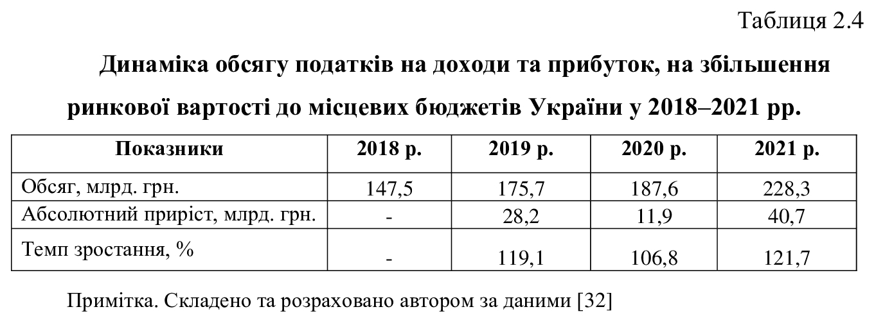

Аналіз показників, представлених у табл. 2.4 свідчить про стабільне зростання обсягу податків на доходи та прибуток, податки на збільшення ринкової вартості упродовж досліджуваного періоду. Так, за результатами 2019 р. (у порівнянні з 2018 р.) темп зростання даного показника становив 119,1%, абсолютний приріст – 28,2 млрд. грн.; за результатами 2020 р. (у порівнянні з 2019 р.) темп зростання становив 106,8%, абсолютний приріст – 11,9 млрд. грн.; за результатами 2021 р. (у порівнянні з 2020 р.) темп зростання становив 121,7%, абсолютний приріст – 40,7 млрд. грн.
Група податків на доходи, податки на прибуток, податки на збільшення ринкової вартості включать податок на доходи фізичних осіб та податок на прибуток підприємств і організацій. Надходження вищевказаних показників відображено у табл. 2.5.
Як видно із показників табл. 2.5, податок на доходи фізичних осіб є вагомим джерелом наповнення місцевих бюджетів України. Так, упродовж 2018–2021 рр. частка цього податку становила понад 90% від загального обсягу даної групи податків. Аналіз динаміки надходжень податку на доходи фізичних осіб свідчить про стабільне його зростання упродовж аналізованого періоду від 138,2 млрд. грн. отриманих у 2018 р. до 212,2 млрд. грн. отриманих у 2022 р.
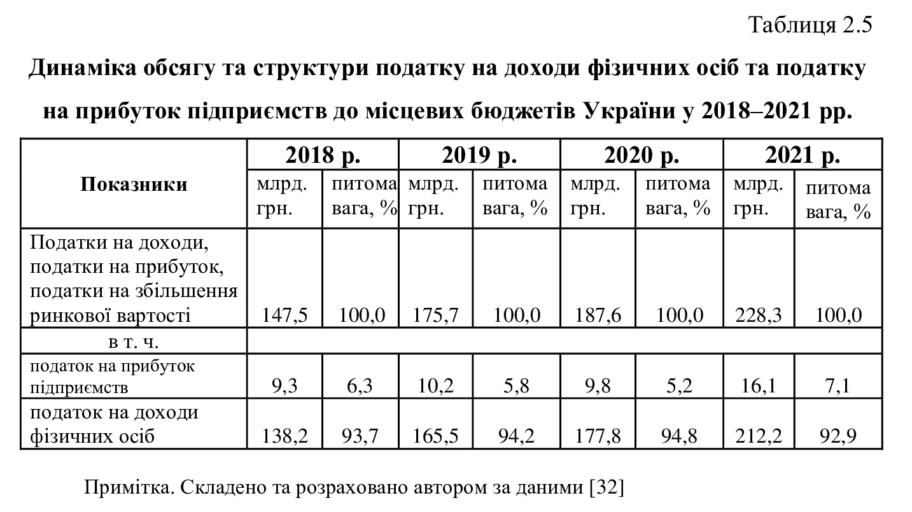

Враховуючи те, що основна частина податків на доходи та прибуток, на збільшення ринкової вартості формується за рахунок податку на доходи фізичних осіб, здійснимо оцінку частки цього податку у доходах надходжень місцевих бюджетів України (табл. 2.6).
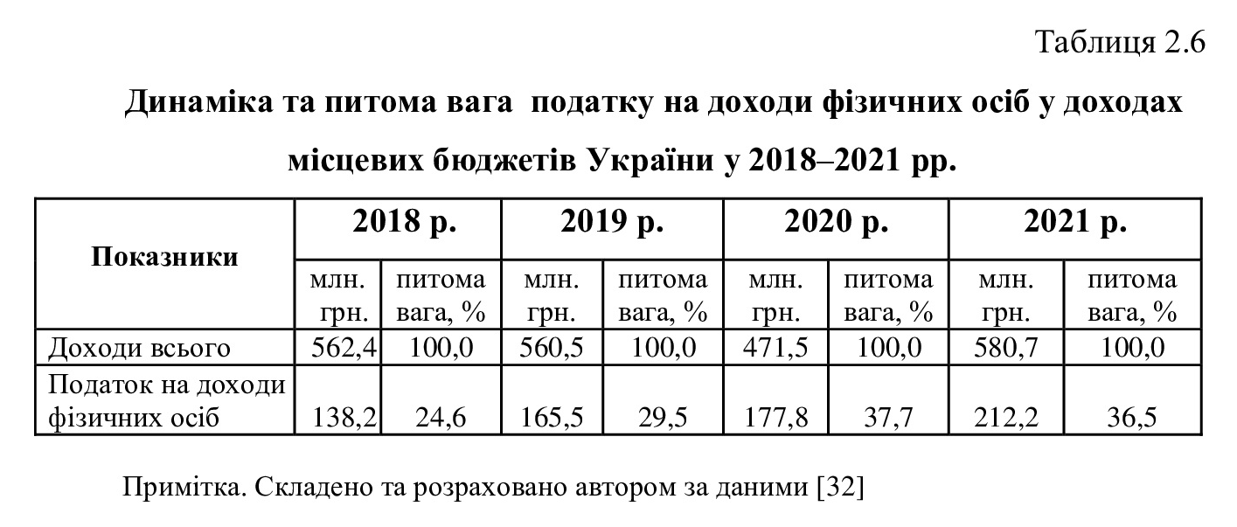
Як видно із показників табл. 2.6 податок на доходи фізичних осіб є вагомим джерелом формування дохідної частини місцевих бюджетів України. Так, у 2020–2021 рр. цей податок становив більше третини сумарних доходів місцевих бюджетів України, причому оцінка динаміки питомої ваги податку на доходи фізичних осіб вказує на зростання від 24,6% у 2018 р. до 36,5% у 2021 р. (табл. 2.6).
Цікавим для дослідження є оцінка структури податку на прибуток, що надійшов до місцевих бюджетів України (табл. 2.7).
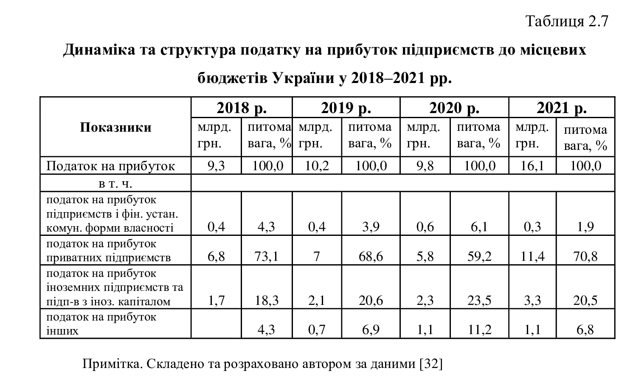

Як видно з даних табл. 2.7 значна частина податку на прибуток підприємств надійшла до місцевих бюджетів України від приватних підприємств: 73,1% від загального обсягу податку на прибуток у 2018 р.; 68,6% – у 2019 р.; 59,2% – у 2020 р.; 70,8% – у 2021 р.
На другому місці серед податкових надходжень до місцевих бюджетів України – місцеві податки і збори. Частка цієї групи становила впродовж аналізованого періоду від 25,9% до 27,2% від сумарних податкових надходжень і характеризувалася стійкою тенденцією зростання (див. табл. 2.3).
Показники, які характеризують динаміку та структуру надходження місцевих податків і зборів до місцевих бюджетів України представлено у табл. 2.8. Як видно з даних табл. 2.8, показники обсягу місцевих податків і зборів, що надійшли до місцевих бюджетів України впродовж 2018–2021 рр. характеризувались зростанням від 9,3 млрд. грн. у 2018 р. до 16,1 млрд. грн. у 2021 р.
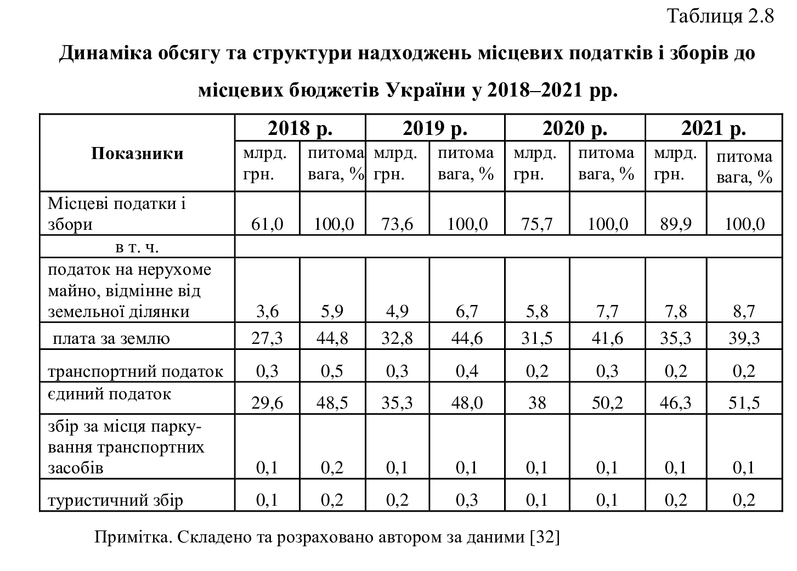
Оцінка структури місцевих податків і зборів, що надійшли до місцевих бюджетів України свідчить, що в досліджуваному періоді найбільшу питому вагу в цих надходженнях займає єдиний податок, причому його частка зросла з 48,5% в 2018 р. до 51,5% у 2021 р. Обсяг поступлень єдиного податку також зріс упродовж аналізованого періоду від 29,6 млрд. грн. у 2018 р. до 46,3 млрд. грн. у 2021 р.
Вагомою серед надходжень місцевих податків і зборів до місцевих бюджетів України є частка плати за землю, яка склала у 2018 р. 44,8%, у 2019 р. – 44,6%, у 20120 р. – 31,5%, у 2021 р. – 39,3%. Як бачимо, показник питомої ваги плати за землю знизився, однак її абсолютний обсяг плати зріс від 27,3 млрд. грн. у 2018 р. до 35,3 млн. грн. у 2021 р.
Обсяг поступлень податку на нерухоме майно, відмінне від земельної ділянки стабільно зростав упродовж аналізованого періоду від 3,6 млрд. грн. у 2018 р. до 7,8 млрд. грн. у 2021 р., його питома вага у загальному обсязі місцевих податків і зборів також зросла: від 5,9% у 2018 р., до 6,7% у 2019 р., до 7,7% у 2020 р., до 8,7% у 2021 р. (див. табл. 2.8).
Частка надходжень до місцевих бюджетів України транспортного податку, збору за місця паркування, туристичного збору незначна (менше 1%) і становила у 2021 р. відповідно 0,2%, 0, 1% і 0,2% (див. табл. 2.8).
Війна, яка розпочалася 24 лютого 2022 р. спричинила фінансові дисбаланси і у сфері місцевих фінансів, негативно вплинула на формування доходів бюджету. В межах країни відбулися зміни ділової активності по регіонах, що спричинило зниження доходів в областях у яких ведуться або велися бойові дії та приріст в областях, де прибула значна кількість внутрішньо переміщених осіб, куди перемістився бізнес [33].
Відміна акцизного податку на пальне зумовила втрату цього виду надходжень (у вересні відновлено сплату даного податку) .
Значні втрати спостерігаються по платі за землю, зумовлені змінами до податкового законодавства відповідно до яких «на період з березня 2022 року по 31 грудня року, наступного за роком в якому припинено або скасовано воєнний стан, не нараховується та не сплачується плата за землю (земельний податок та орендна плата) на територіях, де ведуться (велися) бойові дії» [29].
Обсяги надходження податку з доходів фізичних осіб характеризуються приростом (+41,1% або +7,1 млрд. грн.. у порівнянні із серпнем 2021 р.), що пояснюється підвищенням грошових виплат військовослужбовцям, чисельність яких значно зросла.

.

2.2. Склад, структура та динаміка неподаткових надходжень, доходів від операцій з капіталом місцевих бюджетів

Задоволення потреб громадян, які проживають на певних територіях та забезпечення високого ступеня ефективності діяльності органів місцевої влади вимагає застосування результативних механізмів мобілізації коштів у бюджети різних рівнів.
В основі поділу на неподаткові і податкові надходженнями покладено їх функціональне призначення. Податки і податкові платежі формуються як фіскальний потенціал доходів бюджету, для неподаткових платежів та доходів від операцій з капіталом характерні інші засади.
Відповідно до «Класифікації доходів бюджету» [35] виділяють чотири групи «неподаткових доходів бюджетів: доходи від власності та підприємницької діяльності, адміністративні збори та платежі, доходи від некомерційного та побічного продажу, інші неподаткові надходження, власні надходження бюджетних установ» [35] (табл. 2.9).
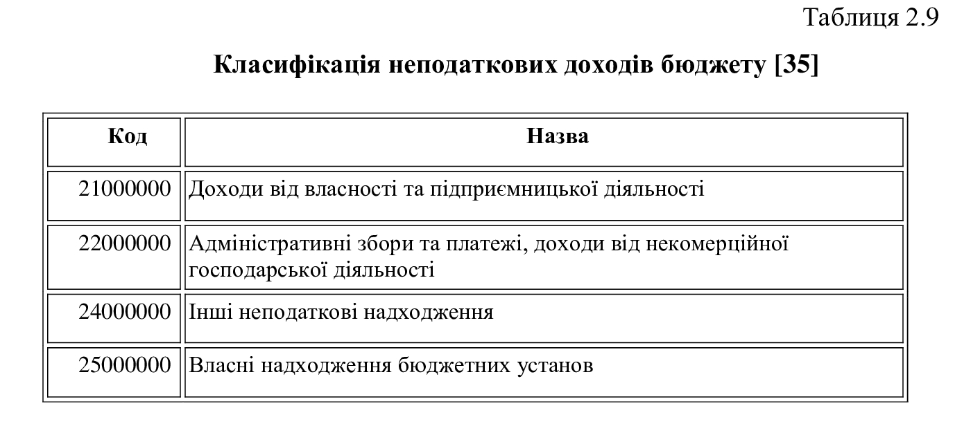Неподаткові доходи місцевих бюджетів України у 2018–2021 рр. становили 4,6–5,0% сумарних доходів (див. табл. 2.1).
Проаналізуємо склад та структуру неподаткових надходжень місцевих бюджетів України (див табл. 2.10).

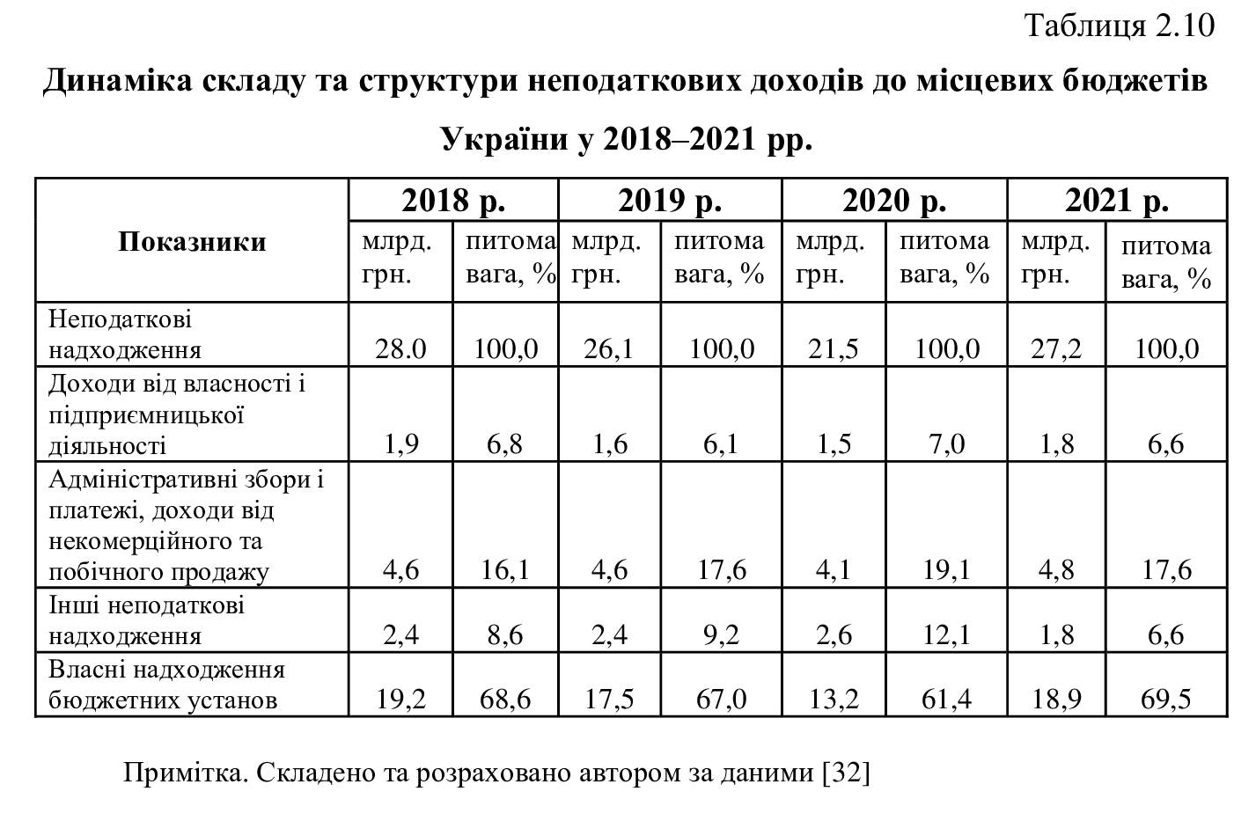
Як свідчать дані табл. 2.10, найбільшу частку у неподаткових доходах місцевих бюджетів України становлять власні надходження бюджетних установ, які надходять до спеціального фонду бюджету. Так, власні надходження бюджетних установ становили 19,2 млрд. грн. (або 68,6% неподаткових надходжень) в 2018 р., 17,5 млрд. грн. (67,0%) у 2019 р., 1,2 млрд. грн. (61,4%) у 2018 р., 18,9 млрд. грн. (69,5% ) у 2021 р. (рис. 2.4).
Рис. 2.4. Структура неподаткових доходів до місцевих бюджетів
України у 2021 р.
Відповідно до статті 13 Бюджетного кодексу України «власні надходження бюджетних установ поділяються на дві групи:
– плата за послуги, що надаються бюджетними установами;
– інші джерела власних надходжень бюджетних установ» [24].
Підгрупи власних доходів бюджетних установ відображено у табл. 2.11.
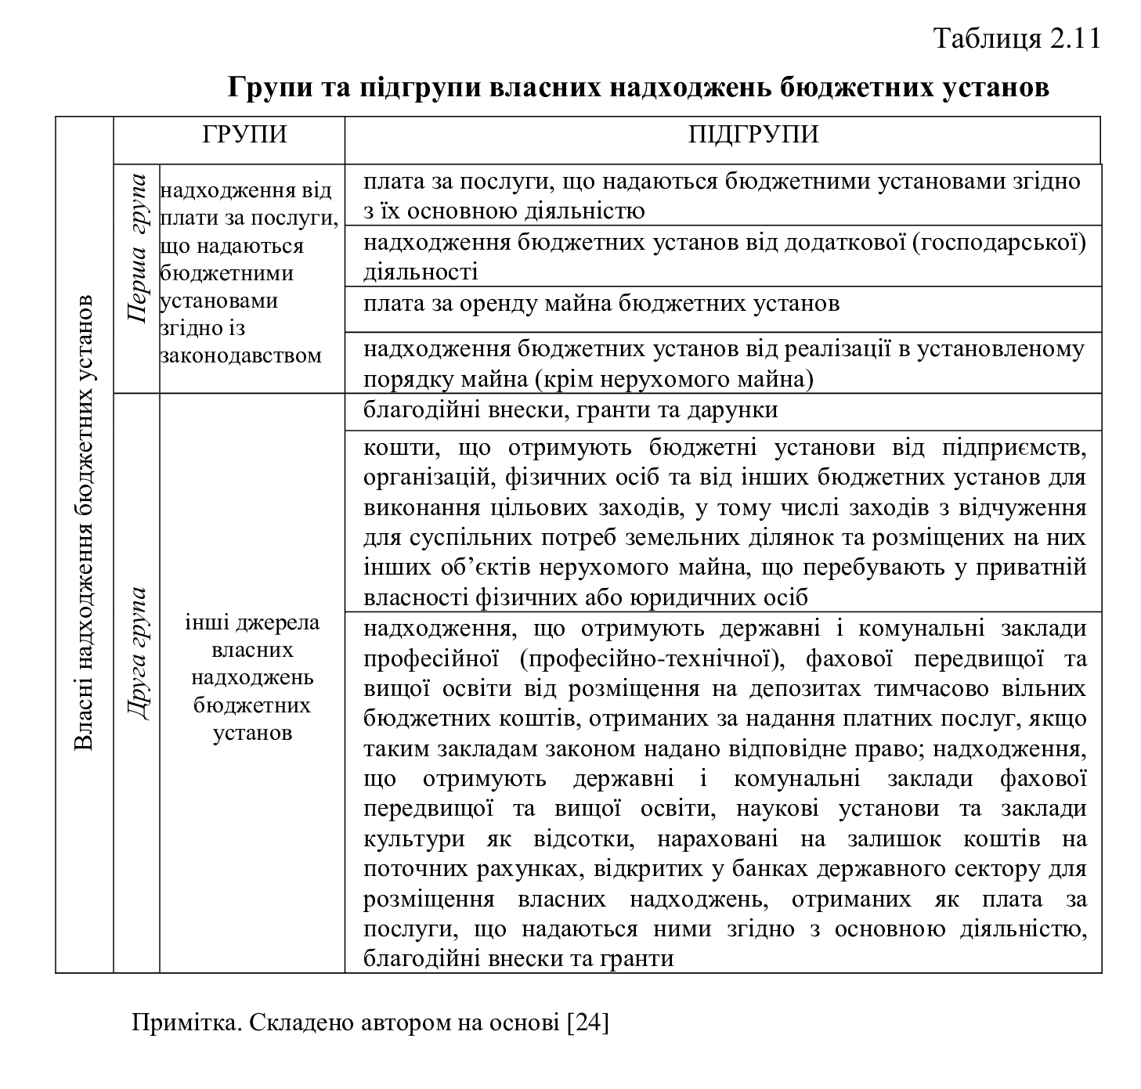
Друге місце серед неподаткових надходжень у місцевих бюджетів України «займають адміністративні збори та платежі, доходи від некомерційної господарської діяльності» [35]. Дана група надходжень формується за рахунок: «плати за ліцензії на певні види господарської діяльності та сертифікати, адміністративні збори за проведення державної реєстрації юридичних осіб, фізичних осіб-підприємців та громадських формувань, плати за ліцензії на виробництво спирту етилового, коньячного і плодового та зернового дистиляту, дистиляту виноградного спиртового, біоетанолу, алкогольних напоїв, тютюнових виробів та рідин, що використовуються в електронних сигарета, плата за ліцензії на право оптової та роздрібної торгівлі алкогольними напоями, тютюновими виробами та рідинами, що використовуються в електронних сигаретах» [35].
Як видно із показників, представлених у табл. 2.10 до місцевих бюджетів України у 2018 р. надійшло 4,6 млрд. грн. даної групи надходжень, що становило 16,1% сумарних неподаткових надходжень, у 2019 р. – 4,6 млрд. грн. (17,6%), у 2020 р. – 4,1 млрд. грн. (19,1%), у 2021 р. – 4,8 млрд. грн. (17,6%). Проаналізуємо структуру адміністративних зборів і платежів, доходів із некомерційної господарської діяльності, що надійшли до місцевих бюджетів України у динаміці (табл. 2.12).
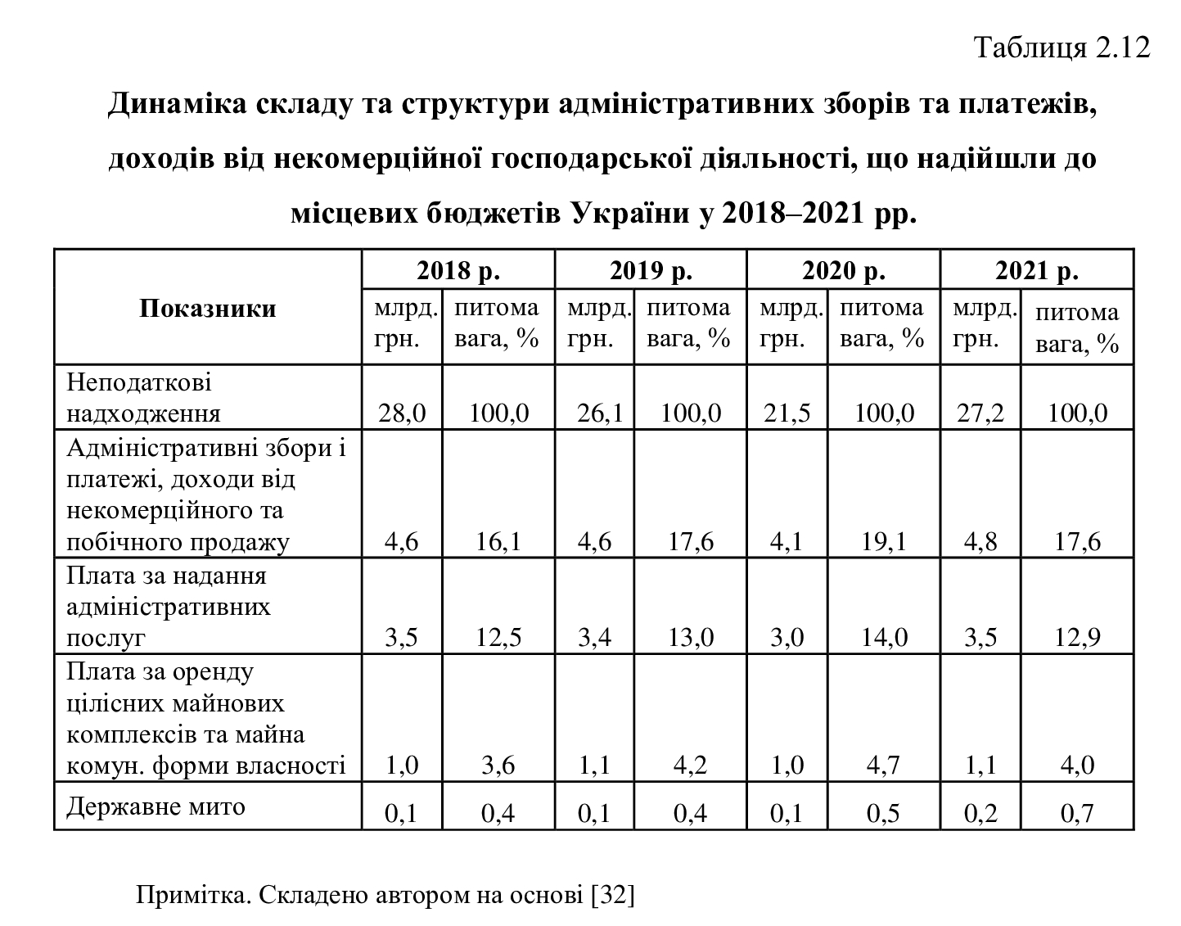

Як видно із показників, представлених у табл. 2.12 основна частина «адміністративних зборів та платежів, доходів від некомерційної господарської діяльності» [35] надійшла до місцевих бюджетів України як плата за надання адміністративних послуг, яка у 2018 р. склала 3,5 млрд. грн. (або 12,5% сумарних неподаткових надходжень), у 2019 р. – 3,4 млрд. грн. (13,0%), у 2020 р. – 3,0 млрд. грн. (14,0%), у 2021 р. – 3,5 млрд. грн. (12,9%).
До місцевих бюджетів України надійшло плати за оренду комунального майна: у 2018 р. – 1,0 млрд. грн. (або 3,6% сумарних неподаткових надходжень), у 2019 р. – 1,1 млрд. грн. (4,20%), у 2020 р. – 1,0 млрд. грн. (4,7%), у 2021 р. – 1,1 млрд. грн. (4,0%).
Законом України «Про оренду державного та комунального майна» [36] передбачено можливість передачі комунального майна в оренду. Законом передбачено, що «орендодавцями можуть бути організації орендарів, створені членами трудового колективу державного підприємства, організації, їх структурних підрозділів, громадяни та юридичні особи України, іноземних держав, міжнародні організації та особи без громадянства» [36]. Орендодавець формує комісію, яка спираючись на «Методику оцінки вартості об'єктів оренди» [37], здійснює оцінку вартості комунального майна, котре передається в оренду. Вищезгаданою методикою передбачена можливість здачі в оренду «цілісних майнових комплексів підприємств, їх структурних підрозділів (філій, цехів, дільниць) та нерухомого майна (будівель, споруд, приміщень) та іншого окремого індивідуально визначеного майна підприємств (машин, устаткування, інших облікових одиниць основних засобів, нематеріальних активів та інших цінностей, що виділяються у самостійний об'єкт оренди згідно із законодавством» [37]. Розмір орендної плати фіксується у договорі оренди між орендодавцем та орендарем [37].
До групи «адміністративних зборів та платежів, доходів від некомерційної господарської діяльності» [35] належить державне мито. Як видно із даних табл. 2.12 їх частка у неподаткових надходженнях є незначною – менше одного відсотка. Так, частка державного мита впродовж аналізованого періоду становила: у 2018 р. – 0,4%, у 2019 р. – 0,4%, у 2020 р. – 0,5%, у 2021 р. – 0,7%. Державне мито – це «обов’язковий платіж, який сплачується за вчинення юридично значущих дій компетентними органами. Платниками державного мита на території України є фізичні та юридичні особи за вчинення в їхніх інтересах дій та видачу документів, що мають юридичне значення, уповноваженими на те органами» [38]. Об'єкти справляння державного мита відображені на рис. 2.5.
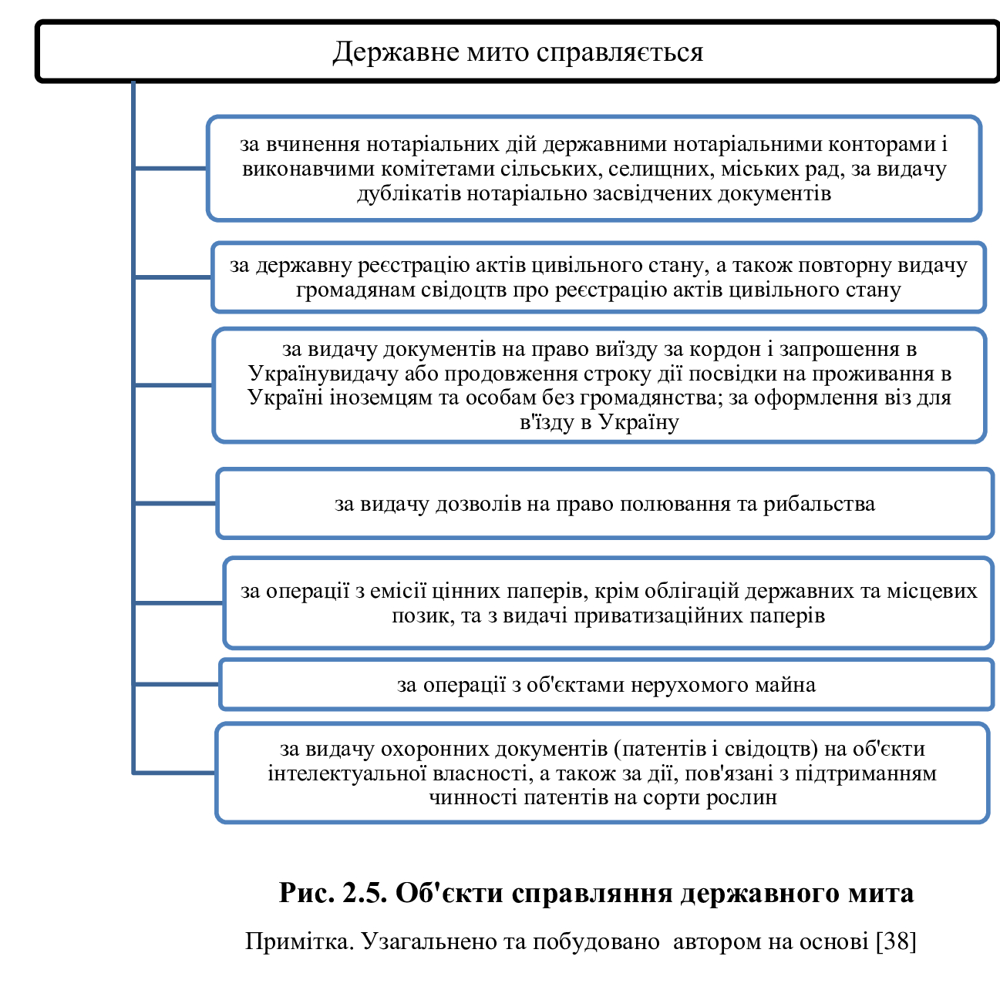
Доходи від власності та підприємницької діяльності є однією з груп неподаткових доходів бюджетів. До доходів від власності та підприємницької діяльності належать: «частина чистого прибутку (доходу) комунальних унітарних підприємств та їх об'єднань, що вилучається до відповідного місцевого бюджету, плата за розміщення тимчасово вільних коштів місцевих бюджетів, штрафні санкції за порушення законодавства про патентування, адміністративні штрафи та інші санкції» [35]. Проаналізуємо динаміку та структуру доходів від власності та підприємницької діяльності, що надійшли до місцевих бюджетів України (табл. 2.13).
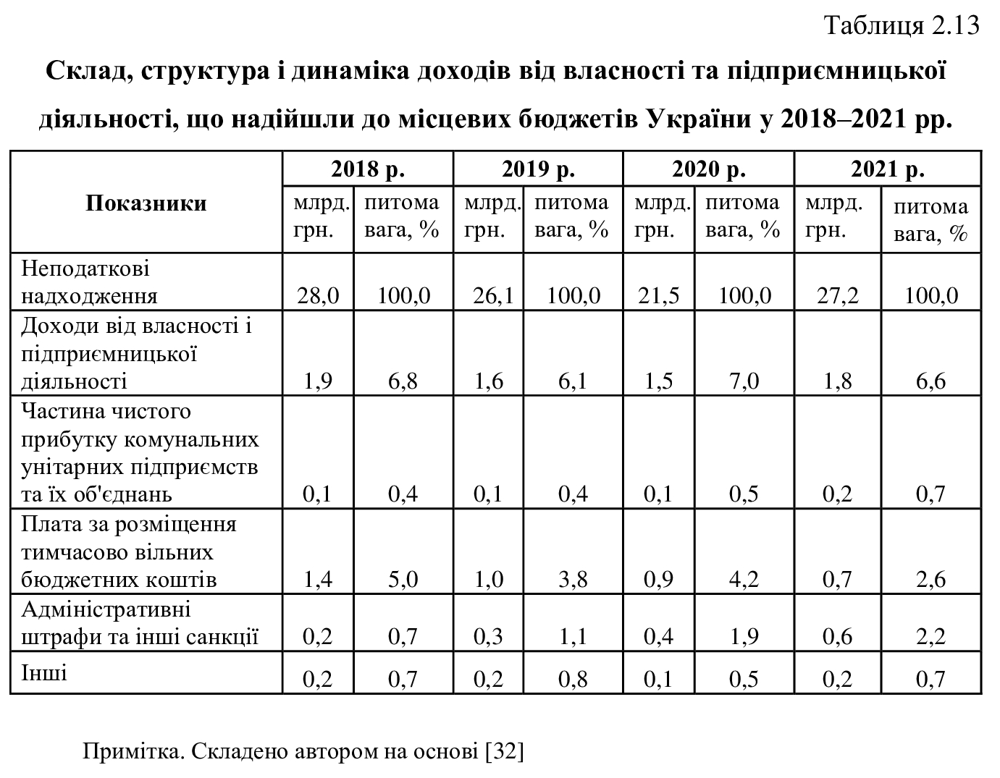

Як видно із показників табл. 2.13, впродовж аналізованого періоду знизилась частка доходів від власності і підприємницької діяльності: від 1,9 млрд. грн. (6,8% від загального обсягу неподаткових надходжень) у 2018 р. до 1,8 млрд. грн. (6,6%) в 2021 р.
Доходи від операцій з капіталом складають мізерну питому вагу у доходах місцевих бюджетів України (0,4–0,7%) і включають:
– «надходження коштів від реалізації безхазяйного майна, майна, що за правом спадкоємства перейшло у власність держави, та скарбів, знахідок, а також валютні цінності і грошові кошти, власники яких невідомі;
– надходження від відчуження майна, яке належить АРК та майна, що знаходиться у комунальній власності;
– кошти від продажу землі» [35].
Здійснимо оцінку доходів від операцій з капіталом, що надійшли до місцевих бюджетів України (табл. 2.14).
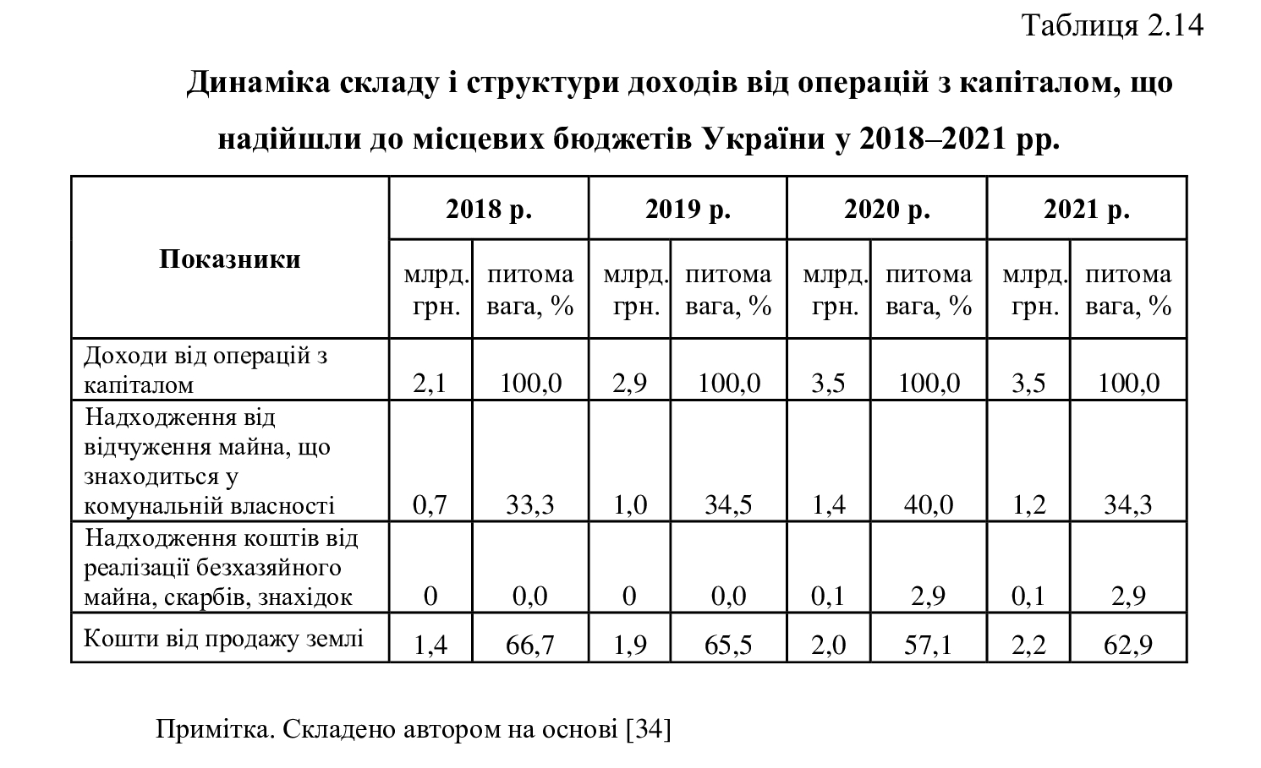
Як видно із показників табл. 2.14, обсяг доходів від операцій з капіталом, що надійшли до місцевих бюджетів України упродовж 2018–2021 рр. становив: у 2018 р. – 2,1 млрд. грн.; у 2019 р. – 2,9 млрд. грн.; у 2020 р. – 3,5 млрд. грн.; у 2021 р. – 3,5 млрд. грн.
Серед доходів від операцій з капіталом, що надійшли до місцевих бюджетів України вирізняються надходження від продажу земельних ділянок, їх питома вага у доходах від операцій з капіталом становила: у 2018 р. – 66,7%.; у 2019 р. – 65,5%; у 2020 р. – 57,1%; у 2021 р. – 62,9%. Обсяг надходження даної групи упродовж 2018–2021 рр. становив: у 2018 р. – 1,4 млрд. грн.; у 2019 р. – 1,9 млрд. грн.; у 2020 р. – 2,0 млрд. грн.; у 2021 р. – 2,2 млрд. грн.
Питома вага надходження від відчуження майна, що знаходиться у комунальній власності у доходах від операцій з капіталом становила: у 2018 р. – 33,3%.; у 2019 р. – 34,5%; у 2020 р. – 40,0%; у 2021 р. – 34,3%. Обсяг надходження від відчуження майна, що знаходиться у комунальній власності упродовж 2018–2021 рр. становив: у 2018 р. – 0,7 млрд. грн.; у 2019 р. – 1,0 млрд. грн.; у 2020 р. – 1,4 млрд. грн.; у 2021 р. – 1,2 млрд. грн. (див. табл. 2.14).

Рис. 2.6. Структура доходів від операцій з капіталом, що надійшли до місцевих бюджетів України у 2021 р.

Як бачимо із показників діаграми (рис. 2.6),серед доходів від операцій з капіталом, що надійшли до місцевих бюджетів України у 2021 р. вирізняються надходження від продажу землі – 62,9%, на другому місці – надходження від відчуження майна, котре знаходиться у комунальній власності – 34,3%.

2.3. Роль міжбюджетних трансфертів у доходах місцевих бюджетів

Важливою умовою поступального соціально-економічного розвитку регіонів є система міжбюджетних відносин, котра є інструментом збалансування фінансових відносин всередині бюджетної системи країни. Ефективна система міжбюджетних відносин забезпечує досягнення таких важливих соціально-економічно завдань:
- забезпечення стабільного економічного зростання всіх регіонів завдяки використання бюджетно-податкових важелів;
- зростання рівня життя та соціального захисту населення;
- ефективне функціонування місцевого самоврядування [39, с, 47].
Реалізація бюджетної політики передбачає передачу повноважень із одночасною передачею ресурсів між бюджетами різного рівня передбачає застосування міжбюджетних трансфертів як одного з інструментів міжбюджетного регулювання. Існування такого механізму зумовлено невідповідністю розподілу повноважень між органами управління та розподілом фінансових ресурсів на їх виконання. «За допомогою міжбюджетних трансфертів на місцевому рівні вирішуються питання компенсації бюджетам нижчого рівня витрат на виконання делегованих повноважень, вартість яких перевищує бюджетні можливості місцевих органів влади, а також розв’язуються проблеми, зумовлені нерівномірністю у мобілізації доходів бюджету, та соціальні проблеми, пов’язані зі специфікою розвитку регіонів і їх економічною спроможністю» [42, с. 1100].
Грунтовне дослідження практики функціонування міжбюджетних трансфертів здійснено Ф. Ткачиком (див. табл. 2.15). Відповідно до чинного законодавства міжбюджетні трансферти включають: дотації (базову і реверсну); субвенції; кошти, котрі передаються до бюджетів з інших місцевих бюджетів; додаткові дотації. Найбільше поширені базова та реверсна дотації, котрі призначено для горизонтального вирівнювання фінансової спроможності територій. Базова дотація передається із державного до місцевих бюджетів [44, с. 87].
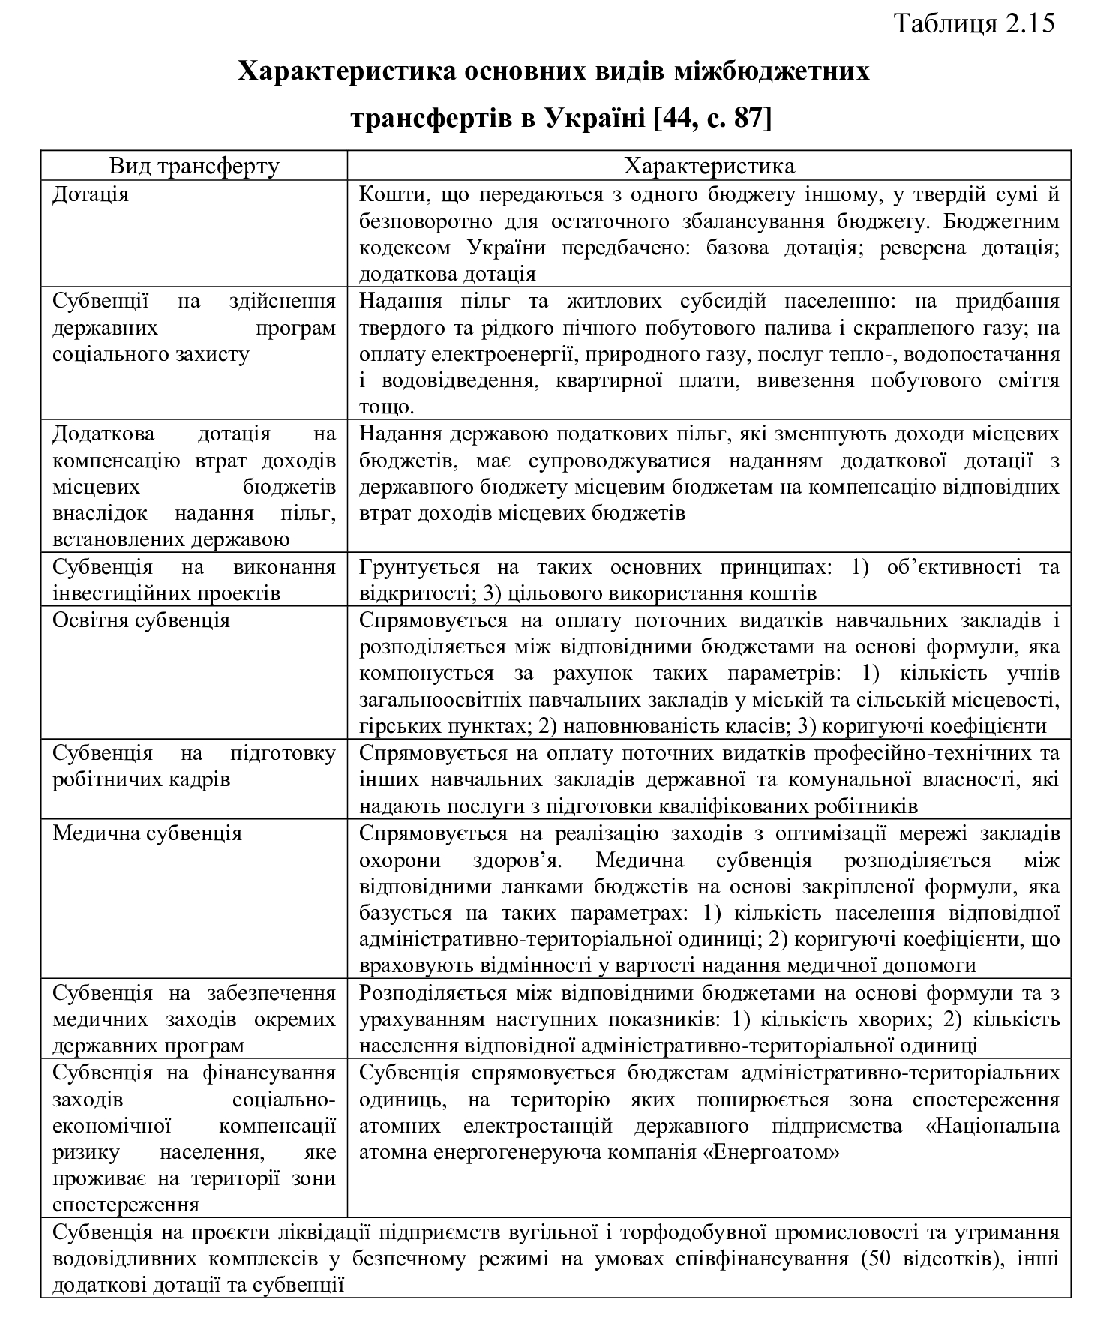
Оцінка показників представлених у табл. 2.1, свідчить про зниження обсягів міжбюджетних трансфертів та зниження їх питомої ваги від 53,1% у 2018 р. до 34,9% від загального обсягу доходів місцевих бюджетів України. Така ситуація свідчить про залежність місцевих бюджетів від бюджетів вищого рівня. Здійснимо оцінку ролі міжбюджетних трансфертів у доходах місцевих бюджетів України (табл. 2.16).
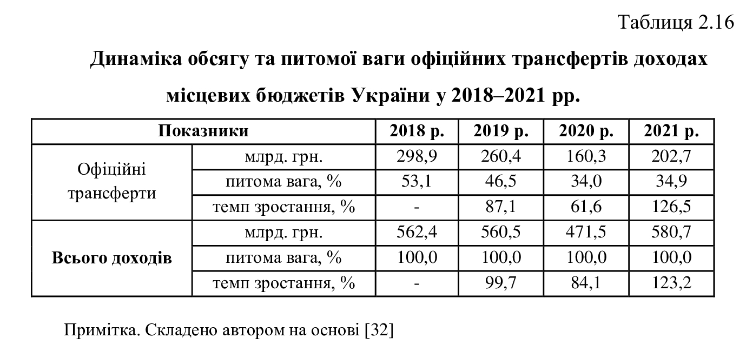

Як видно із показників, представлених у табл. 2.16, офіційні трансферти становлять значну частину доходів місцевих бюджетів України. Так, у 2018 р. 53,1% сумарних доходів місцевих бюджетів України сформовано за рахунок офіційних трансфертів; у 2019 р. – 46,5%; у 2020 р. – 34,0%; у 2021 р. – 34,9%. Як бачимо, обсяг та питома вага досліджуваного показника у 2019–2021 рр. знизилися від 298,9 млрд. грн. до 202,7 млрд. грн., при цьому показник темпу зростання становив: у 2019 р. – 87,1%, у 2020 р. – 61,6%, у 2021 р. – 126,5% (табл. 2.16). Динаміка офіційних трансфертів, що надійшли до місцевих бюджетів України відображено на рис. 2.7.

Рис. 2.7. Динаміка обсягу офіційних трансфертів у доходах місцевих бюджетів України у 2018–2021 рр.
Як видно із показників представлених на рис. 2.7 обсяг офіційних трансфертів, що надійшли місцевих бюджетів України у 2018–2020 рр. знижувався, а у 2021 р. спостерігаємо незначне зростання: у 2018 р. – 298,9 млрд. грн., у 2019 р. – 260,4 млрд. грн., у 2020 р. – 160,3 млрд. грн., у 2021 р. – 202,7 млрд. грн.
Розглянемо та проаналізуємо структуру міжбюджетних трансфертів, які надходили до місцевих бюджетів України у 2018–2021 рр. (табл. 2.17).
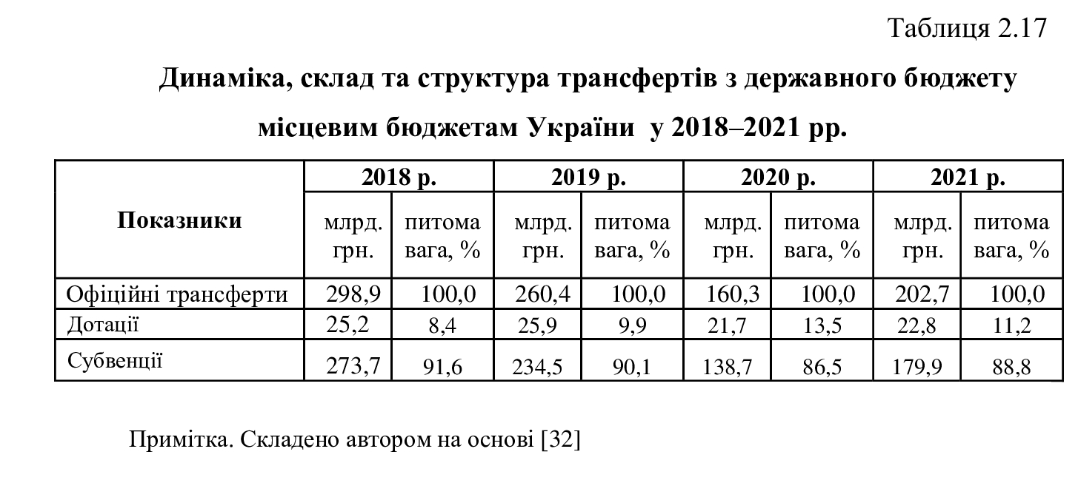
Як видно із показників, представлених у табл. 2.17, серед офіційних трансфертів переважали субвенції, їх частка складала 86,5–91,6%. Дотація і субвенція є різновидами фінансової допомоги місцевим бюджетам із державного бюджету (рис. 2.8). Субвенція на відміну від дотації передбачає цільове використання коштів.

Рис. 2.8. Структура трансфертів з державного бюджету місцевим бюджетам України у 2021 р.
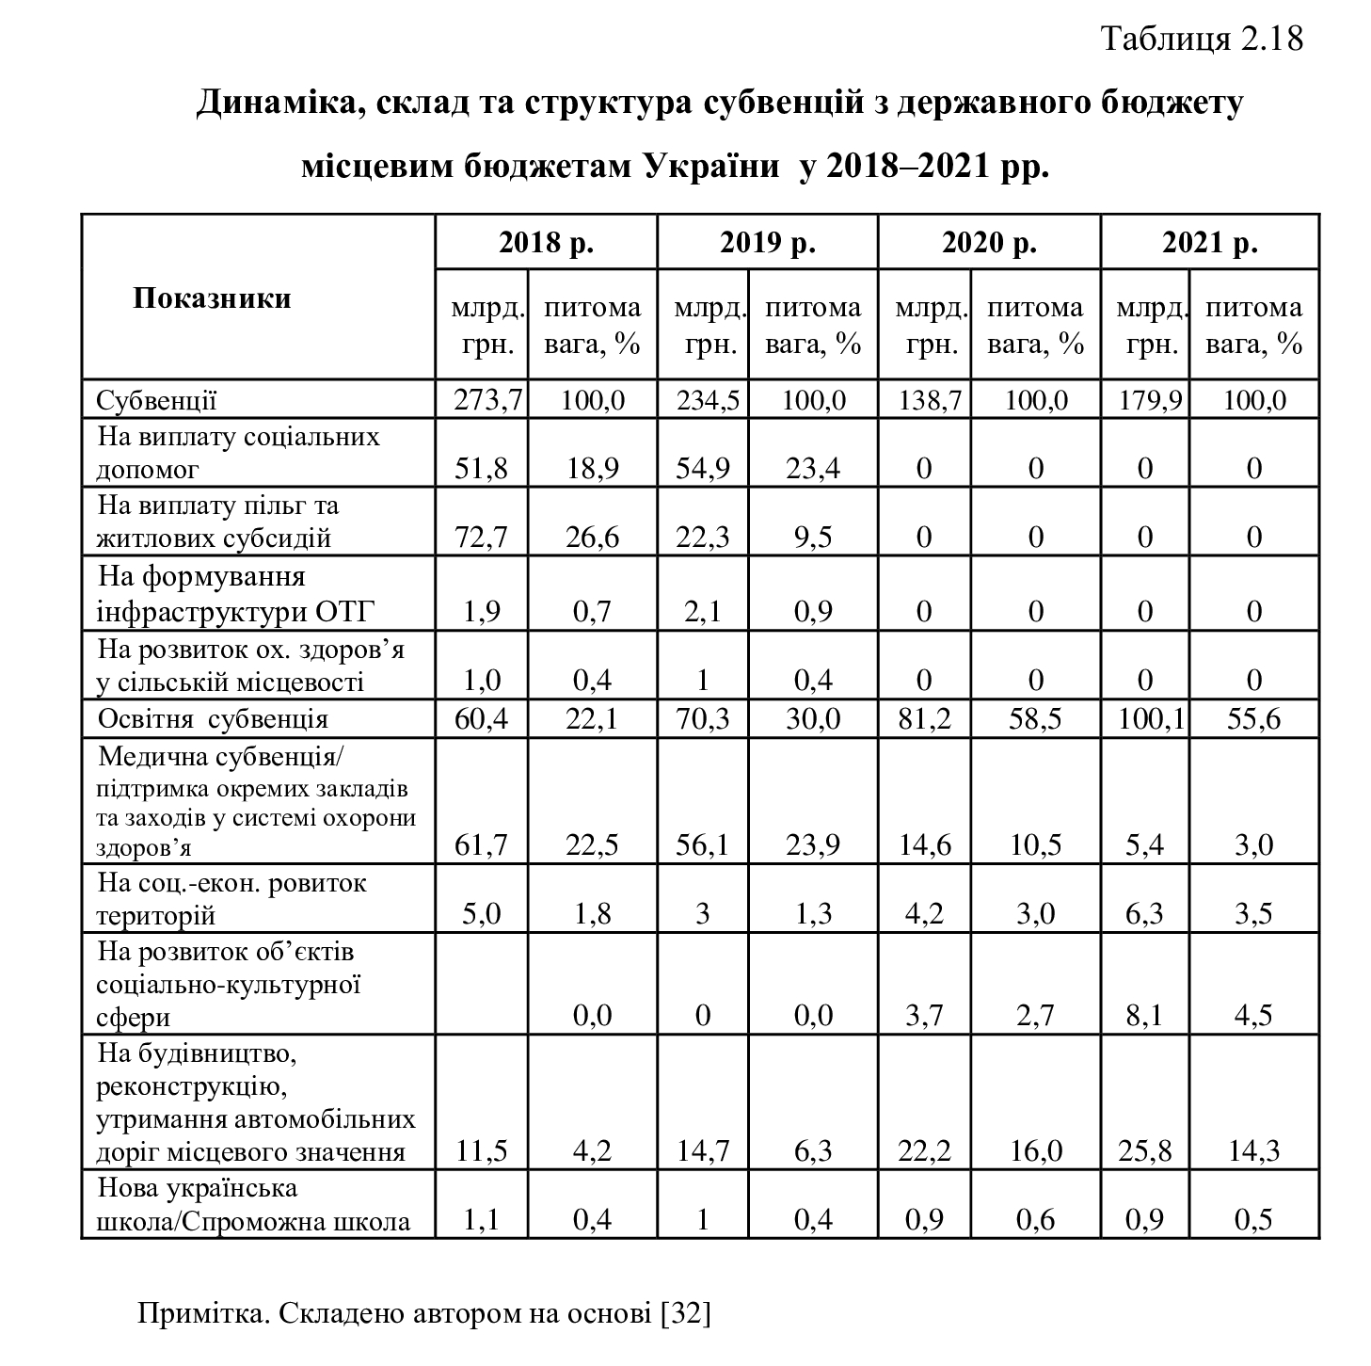
Аналіз показників динаміки та структури субвенцій, які передано із з державного бюджету місцевим бюджетам України дав змогу виявити найбільші за фінансовим обсягом трансферти. Зокрема, упродовж усього аналізованого періоду значними обсягами вирізнялась освітня субвенція: у 2018 р. – 60,4 млрд. грн. (або 22,1% від загального обсягу субвенцій), у 2019 р. – 70,3 млрд. грн. (30,0%), у 2020 р. – 81,2 млрд. грн. (58,5%), у 2021 р. – 100,1 млрд. грн. (55,6%). Як бачимо, у 2020–2021 рр. освітня субвенція становила більше половини від загального обсягу від субвенцій, які передано із з державного бюджету місцевим бюджетам України.

Рис. 2.9. Динаміка обсягу освітньої субвенції в доходах місцевих бюджетів України у 2018–2021 рр.

Освітня субвенція спрямовується до місцевих бюджетів і відображає відносно нову модель фінансування закладів освіти із використанням міжбюджетних відносин. Освітня субвенція спрямовується на фінансування оплати праці, харчування, оперативне управління, фінансування інших потреб тощо. Застосування освітньої субвенції дозволяє створити рівні умови для навчальних закладів незалежно від регіону [46, с. 17].
Доволі значними обсягами вирізняється субвенція на реконструкцію, будівництво та утримання автомобільних доріг місцевого значення: у 2018 р. – 11,5 млрд. грн. (або 4,2% від загального обсягу субвенцій), у 2019 р. – 14,7 млрд. грн. (6,3%), у 2020 р. – 22,2 млрд. грн. (16,0%), у 2021 р. – 25,8 млрд. грн. (14,3%). Розвиток ефективної дорожньої мережі України позитивно впливає на економіку та забезпечує подальше загальнонаціональне економічне зростання. Разом з тим, стан доріг потребує капітального ремонту. За оцінками експертів, 80% доріг комунальної власності перебувають у незадовільному стані, тому знижується доступність послуг у громадах (медичних, освітніх, адміністративних та ін.) низькою є безпека дорожнього руху [47, с. 370]. Розподіл коштів державного бюджету на реконструкцію, будівництво, утримання та ремонт автомобільних доріг суспільного користування місцевого значення регламентується «Порядком спрямування

коштів державного дорожнього фонду» [48] та «Методикою визначення обсягу фінансування будівництва, реконструкції, ремонту та утримання автомобільних доріг» [49].
Показники табл. 2.18 відображають зниження обсягу субвенції на надання пільг та житлових субсидій населенню у 2018–2019 рр.: від 72,7 млрд. грн. (або 26,6% від загального обсягу субвенцій) до рівня 22,3 млрд. грн. (9,5%). У 2020–2021 рр. вищезгадана субвенція взагалі не надавалася, що пов’язано із законодавчими змінами у сфері надання житлових субсидій населенню. Так, відповідно до постанови Кабінету Міністрів України від 27.12.2018 р. №1176 «Деякі питання надання житлових субсидій населенню у грошовій формі» [50] з 01 січня 2019 р. запроваджено монетизацію пільг та субсидій у грошовій формі. Тому, з 1 січня 2019 р. видатки на зазначені цілі здійснювалися з державного бюджету за бюджетною програмою «Виплата пільг і житлових субсидій громадянам на оплату житлово-комунальних послуг у грошовій формі» [51].
Показники динаміки та питомої ваги медичної субвенції (див. табл. 2.18) свідчать про їх зниження, що пояснюється запровадженням (починаючи із 1 липня 2018 р.) «Програми медичних гарантій для первинної медичної допомоги» [52] відповідно до якої, видатки пов’язані із наданням первинної медичної допомоги населенню здійснюються як за рахунок коштів державного бюджету (програма «Надання первинної медичної допомоги населенню»), так і з місцевих бюджетів за рахунок частини коштів медичної субвенції. Починаючи із 2019 р. первинна медична допомога населенню фінансувалася виключно із державного бюджету за програмою «Надання первинної медичної допомоги населенню» [52]. У 2020–2021 рр. місцевим бюджетам України медична субвенція не надавалася, натомість вони отримали субвенцію на підтримку окремих закладів та заходів у системі охорони здоров’я (див. табл. 2.18)

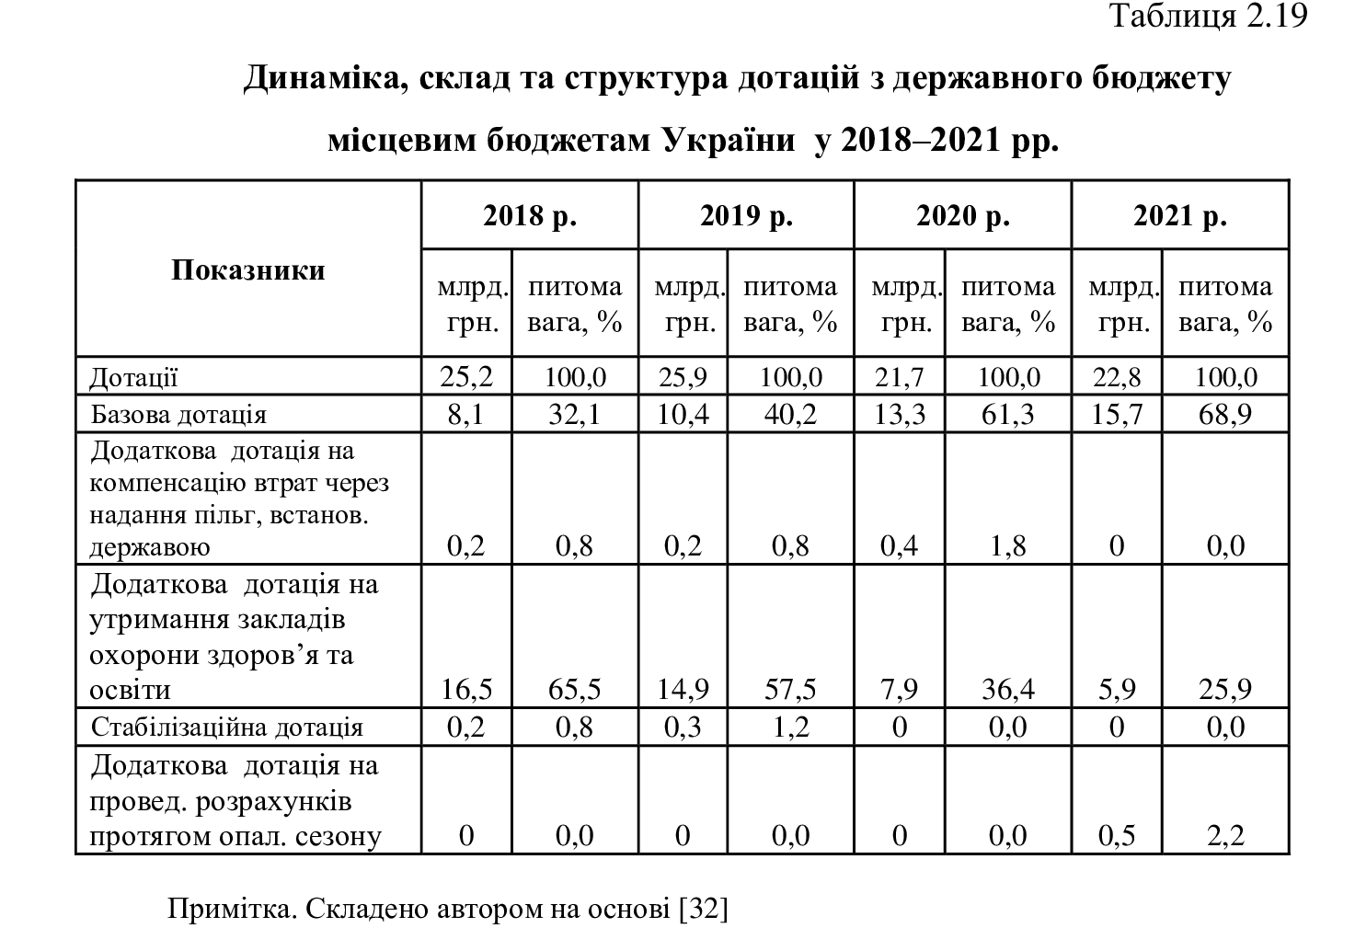

Аналіз показників динаміки та структури дотацій, які передано із державного бюджету місцевим бюджетам України свідчить, що у 2019–2021 рр. найбільшу питому вагу займала базова дотація, котра призначена для горизонтального вирівнювання податкоспроможності окремих територій [43, с. 365]. Основою для обчислення обсягу базової дотації є загальнодержавні податки і збори, котрі надходять до загального фонду державного бюджету. Надання базової дотації спрямоване на пом’якшення територіальних відмінностей забезпечення бюджетними коштами та стимулювання діяльності органів місцевої влади. Базова дотація, яка надана з державного бюджету місцевим бюджетам України становила: у 2018 р. – 8,1 млрд. грн. (або 32,1% від загального обсягу дотацій), у 2019 р. – 10,4 млрд. грн. (40,2%), у 2020 р. – 13,3 млрд. грн. (61,3%), у 2021 р. – 15,7 млрд. грн. (68,9%) (див. табл. 2.19).
Щорічно місцеві бюджети України отримували значні обсяги додаткової дотації на утримання закладів охорони здоров’я та освіти: у 2018 р. – 16,5 млрд. грн. (або 65,5% від загального обсягу дотацій), у 2019 р. – 14,9 млрд. грн. (57,5%), у 2020 р. – 7,9 млрд. грн. (36,4%), у 2021 р. – 5,9 млрд. грн. (25,9%) (див. табл. 2.19).
Підсумовуючи зауважимо, що надходження міжбюджетних трансфертів до місцевих бюджетів забезпечує місцеві органи влади фінансовими ресурсами для виконання делегованих повноважень, дозволяє вирішувати проблеми, пов’язані із нерівномірністю надходження доходів до бюджету, проблеми, які пов'язані особливостями регіонів та їх фінансовою спроможністю [42, с. 1100].

Висновки до розділу 2

Реалізація бюджетної політики спрямована на розширення джерел та зміцнення доходної бази місцевих бюджетів, оскільки лише при наявності достатнього обсягу фінансових ресурсів органи місцевої влади матимуть можливість виконувати їх функції і повноваження, котрі останніми роками суттєво розширилися.
У процесі дослідження виявлено, що у доходах місцевих бюджетів України впродовж 2018–2021 рр. найбільшою питомою вагою та зростанням як абсолютних, так і відносних показників вирізнялись податкові надходження, причому більше 60% сумарних податкових надходжень становлять податки на доходи, податки на збільшення ринкової вартості, а також податки на прибуток. Серед доходів даної групи вирізняється податок на доходи фізичних осіб, який у 2020–2021 рр. становив більше третини сумарних доходів місцевих бюджетів України, та характеризується стійкою тенденцією до зростання від 24,6% у 2018 р. до 36,5% у 2021 р.
Місцеві податки і збори складають більше чверті сумарних податкових надходжень місцевих бюджетів України. Оцінка структури місцевих податків і зборів, що надійшли до місцевих бюджетів України свідчить, що в досліджуваному періоді найбільшу питому вагу в цих надходженнях займає єдиний податок, причому його частка зросла з 48,5% в 2018 р. до 51,5% у 2021 р. У даній групі надходжень до місцевих бюджетів України вагомою є також частка плати за землю, яка склала у 2018 р. 44,8%, у 2019 р. – 44,6%, у 2020 р. – 31,5%, у 2021 р. – 39,3%.
Група внутрішніх податків на товари та послуги у доходах місцевих бюджетів України представлена акцизним податком із виробленого або увезеного до України пального та акцизним податком із реалізації підакцизних товарів. Досліджуваний показник питомої ваги внутрішніх податків на товари та послуги характеризуються коливанням від 5,1% до 5,9% від загального обсягу податкових надходжень.
На другому місці серед доходів місцевих бюджетів за питомою вагою – офіційні трансферти, їх частка становила відповідно 53,1% у 2018 р.; 46,5% у 2019 р.; 34,0% у 2020 р.; 37,9% у 2021 р.
У процесі дослідження виявлено, що серед офіційних трансфертів переважали субвенції, їх частка складала 86,5–91,6%. Упродовж усього аналізованого періоду значними обсягами вирізнялась освітня субвенція: у 2020–2021 рр. освітня субвенція становила більше половини від загального обсягу субвенцій, які передано із з державного бюджету місцевим бюджетам України.
На третьому місці за питомою вагою – неподаткові доходи, їх питома вага коливалася від 4,6% до 5,0%. Найбільшу частку у неподаткових доходах місцевих бюджетів України (61,4–68,6% від загального обсягу неподаткових надходжень) становлять власні надходження бюджетних установ, які надходять до спеціального фонду бюджету.
Найменшою питомою вагою у доходах місцевих бюджетів вирізняються доходи від операцій з капіталом (0,4–0,7%).

РОЗДІЛ 3
ШЛЯХИ ЗРОСТАННЯ ДОХОДІВ МІСЦЕВИХ БЮДЖЕТІВ У СУЧАСНИХ УМОВАХ

Від рівня наповнення місцевих бюджетів залежить розвиток територіальних громад, міст, сіл, регіонів України. Враховуючи, що на соціально-економічний розвиток України загалом та на зростання добробуту населення значний вплив мають органи місцевого самоврядування, у їх розпорядженні має бути достатня кількість дохідних джерел, котрі дозволять вирішувати питання місцевого значення та виконання делегованих повноважень. Іншими словами, не можна говорити про самостійність регіонів в умовах фінансової залежності від органів центральної влади у сфері формування дохідної частини місцевих бюджетів.
Місцеві бюджети, виступаючи фінансовою базою забезпечують діяльність органів місцевої влади необхідними грошовими коштами для фінансування заходів економічного і соціального розвитку на відповідній території. Підвищенню фінансової спроможності окремих територій або громад сприяють заходи спрямовані на розвиток підприємництва, малого та середнього місцевого бізнесу в контексті підтримки місцевих виробників, «залучення інвестицій, донорської допомоги та грантів, здійснення енергозберігаючих заходів у бюджетній сфері, стимулювання населення до енергозбереження, використання альтернативних джерел енергії, роздільне вивезення сміття; поліпшення навколишнього середовища, забезпечення екологічного використання природних ресурсів, збільшення відповідальності за екологічні правопорушення, включаючи організацію несанкціонованих сміттєзвалищ» [53]. Соціально-економічному розвитку територій також сприятиме реалізація політики підвищення доходів громадян, зайнятості та соціального захисту населення.
Разом з тим, не усі органи місцевої влади використовують фінансовий потенціал для покращення соціально-економічного розвитку територій, і, відповідно, підвищення якості надання суспільних послуг. Для підвищення фінансової спроможності регіону та використання усіх можливостей розвитку територій необхідна активна позиція органів місцевої влади, їх політична воля, тісна співпраця із громадою, розвиток професійних навичок управлінців, у тому числі із стратегічного планування, лідерства, ефективного бюджетування. Перед органами місцевої влади стоїть завдання змінити підходи до управління, окреслити пріоритети розвитку, забезпечити ефективне використання коштів місцевих бюджетів, підтримання місцевого бізнесу. Тому, «у сучасних умовах поряд із діяльністю місцевої влади щодо наповнення місцевих бюджетів важливо звертати увагу на визначення переваг і пріоритетів конкретних територій та розробки комплексних заходів формування фінансово спроможних громад на основі використання не лише фінансових, але і ресурсних, технологічних, інноваційних інструментів їх розвитку» [53].
Кращі фінансові можливості мають громади з більшою чисельністю населення, де наявна більша кількість кваліфікованих трудових ресурсів, розвинений ринок реалізації послуг та товарів, де створено сприятливі умови для розвитку малого та середнього бізнесу. Саме тому можемо стверджувати, що кількість економічно активного населення прямо пропорційно впливає на показники соціально-економічного розвитку та обсяги надходжень до відповідного місцевого бюджету. Тобто, громади з великою кількістю населення мають значно вищий податковий потенціал та значні фінансові потужності для обслуговування та розвитку інфраструктурних об’єктів, діяльності комунальних закладів та установ, а органи місцевої влади спроможна в повному обсязі виконувати власні та делеговані повноваження та надавати якісні суспільні послуги [55].
У процесі дослідження виявлено, що податкові надходження формують значну частину доходів місцевих бюджетів України (59,7–60,6% у 2020–2021 рр.), тому питання вишукування потенційних джерел доходів місцевих бюджетів у сфері податкових джерел потребує особливої уваги.
Надходження податкових платежів ще у довоєнний період характеризувалося недостатнім рівнем ефективності зумовленої тінізацією економіки, зростанням кількості самозайнятих працівників малого бізнесу та неофіційно працевлаштованих громадян. За оцінками аналітиків, «податок з доходів фізичних осіб та підприємств надходить переважно із заробітних плат працівників державного сектору та державних підприємств» [54].
При розробленні заходів, спрямованих на зростання податкових надходжень слід пам’ятати, що підвищення податкових ставок не дозволить забезпечити місцеві бюджети достатнім обсягом фінансових ресурсів, оскільки є значна кількість малоприбуткових та збиткових підприємств, поширеним є тіньове ведення бізнесу, реальні доходи громадян знижуються. У таких умовах посилення податкового навантаження може спричинити поглиблення кризових явищ та не принесе очікуваного ефекту. Вважаємо, що досягнути зростання податкових надходжень до місцевих бюджетів можна шляхом розроблення та упровадження заходів, спрямованих на сприяння економічному розвитку територій.
Потенційним джерелом зростання доходів місцевих бюджетів є формування сприятливого інвестиційного середовища для активізації підприємницької активності на території громади. Співпраця органів місцевої влади з Державною податковою службою України в напрямі легалізації зайнятих у підприємницькому секторі також забезпечить зростання доходів бюджету за рахунок єдиного податку та податку на доходи фізичних осіб.
Спрощена система оподаткування надає можливість підприємцям-фізичним особам працювати легально, тобто сприяє виведенню малого та середнього бізнесу з тіні та сплачувати податки до місцевих бюджетів. До переваг спрощеної системи оподаткування належать:
– простий для ведення облік і звітність, які дозволяють зменшити кількість особистих контактів підприємців та працівників фіскальної служби, що зменшує ризики корупційної складової та тиску на бізнесменів;
– можливість виходу з «тіні» і перехід на легальне ведення бізнесу для самозайнятих осіб, що дає широкі можливості до отримання кредитних ресурсів, до участі у державних закупівлях;
– створення сприятливих умов для розвитку малого бізнесу, оскільки оптимізує податкові платежі;
– зниження рівня безробіття шляхом започаткування власної справи не працевлаштованими особами. У такому випадку місцеві бюджети отримують додаткові доходи від сплати єдиного податку навіть при відсутності доходів підприємців.
Податок на доходи фізичних осіб є потенційним резервом зростання доходів до місцевих бюджетів. Так, Податковим кодексом України передбачено, що вищезгаданий податок зараховується до відповідного місцевого бюджету за розташуванням податкового агента (роботодавця). Іншими словами, податок на доходи фізичних осіб надходить у відповідній частці до бюджету громади, де розміщено підприємство або зареєстрована його юридична адреса. Вважаємо за доцільне внести законодавчі зміни до порядку зарахування ПДФО, яким передбачити зарахування податку до місцевого бюджету за місцем проживання фізичної особи-платника, де працівники та їх сім’ї отримують суспільні послуги (освітні, медичні, культурні тощо) [59, с. 344].
Зміна механізму зарахування ПДФО за місцем проживання платника-фізичної особи для відповідних місцевих бюджетів (особливо тих територій, котрі є «експортерами» трудових ресурсів) забезпечить певні позитивні зрушення:
- підвищить рівень фінансової незалежності територіальних громад, оскільки зросте одне із основних джерел доходів бюджету;
- зростуть фінансові можливості для запровадження соціальних та інфраструктурних проєктів за рахунок власних доходів бюджету;
- підвищиться рівень мотивації місцевих органів влади у сфері розвитку сприятливих умов для життя громадян, покращення якісних та кількісних показників соціально-культурних послуг, котрі надаються жителям громади, оскільки доходи відповідного місцевого бюджету прямо корелюватимуть із кількістю і доходами населення;
- посилить мотивацію до об’єднання громад (рис. 3.1).
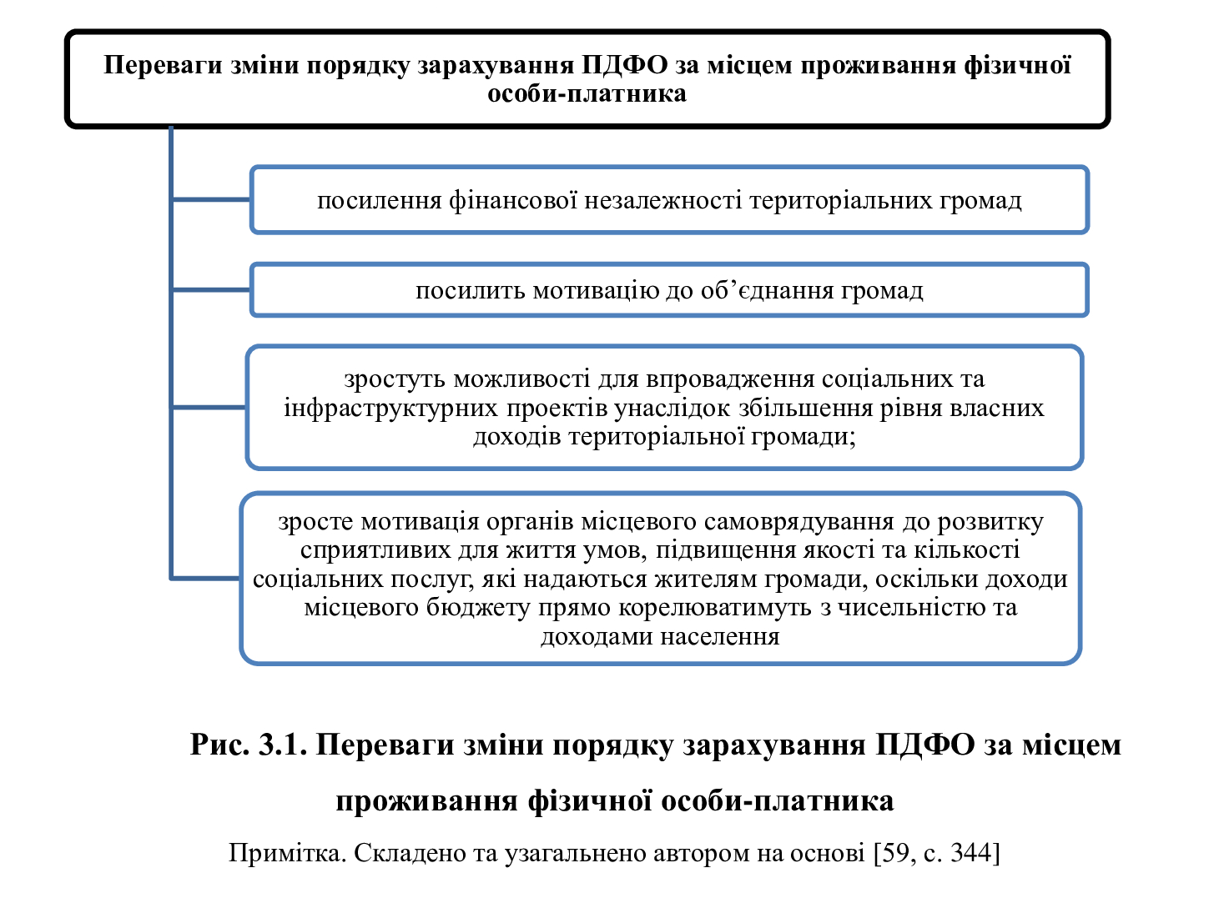

Заінтересованість органів місцевого самоврядування в зростанні кількості працевлаштованих жителів (що позитивно впливатиме на обсяг доходів бюджету) сприятиме зацікавленості більш економічно розвинутих територіальних громад, де розміщені підприємницькі структури, до об’єднання із сусідніми громадами, населення яких працює на підприємствах розміщених на їх території. У сучасних умовах «слабші громади розглядають як непотрібний баласт, який гальмує розвиток потужніших. Унаслідок об’єднання територіальні громади, які увійдуть до такого об’єднання, зможуть отримати рівні можливості поліпшення соціально-економічної інфраструктури» [59, с. 346].
Місцеві податки становлять понад чверть податкових надходжень місцевих бюджетів (див. табл. 2.3), причому вагому частину становлять майнові податки. Вважаємо, що зростанню доходів місцевих бюджетів сприятиме посилення контролю та обліку за такими об’єктами власності:
- земельні ділянки, котрі експлуатуються без юридичного дозволу;
- об’єкти будівництва, котрі побудовано без наявності дозвільних документів;
- об’єкти власності, фактична площа яких не відповідає зазначеним у документах власності;
- об’єкти, які були реконструйовані або переплановані так, що втратили призначення вказане у документах та ін.
Органам місцевої влади доцільно організувати роботу по виявленню вищезазначених об’єктів та встановлення власників майна та земельних ділянок, котрими не оформлено майнові права в установленому законом порядку, для притягнення їх до адміністративної відповідальності шляхом сплати належних податків та накладених фінансових санкцій.
Російська агресія загострила існуючі в Україні проблеми серед яких – наповнення місцевих бюджетів. Війна на виснаження – це випробування не лише для військових, але й для економічного потенціалу воюючих країн. У перші тижні війни органи влади запровадили заходи спрямовані на зниження та скасування окремих податкових надходжень. Однак вже у травні 2022 р. стало очевидним, що війна швидко не завершиться, а зовнішня фінансова допомога не буде безмежною і не завжди вчасною. Саме тому, податкова політика не може послаблювати здатність органів влади ефективно виконувати покладені на них функції. У таких умовах пріоритетним завданням стає рівномірний розподіл податкового навантаження та створення умов та стимулів для зростання виробництво товарів і послуг. Усвідомлення ситуації призвело скасування Міністерством фінансів України певних, запроваджених на початку війни податкових пільг [54].
Повномасштабні військові дії на території України показали стійкість місцевого самоврядування, яке здатне гідно протистояти росії та будь-яким іншим викликам, у тому числі і фінансовим. Органи місцевої влади з початку вторгнення росії активно підтримали діяльність підрозділів територіальної оборони, надавали і продовжують надавати матеріально-технічну допомогу ЗСУ, залучають допомогу іноземних партнерів. При цьому місцеві органи влади забезпечили фінансування усіх сфер життя громадян на місцевому рівні та продовжували надавати послуги на високому рівні (підтримка внутрішньо переміщених осіб, сприяння релокованому бізнесу, організація укриттів). Виконання всіх цих завдань стало можливим завдяки наявним фінансовим ресурсам, у першу чергу місцевим бюджетам [33].
В умовах вторгнення окупантів на українські землі загострились ризики розбалансованості місцевих бюджетів та постали нові виклики. Експертами U-LEAD розроблено ґрунтовні рекомендації для активізації резервів наповнення місцевих бюджетів та підтримки фінансової спроможності громад в період військового стану [56]. Так, резервами формування доходів місцевих бюджетів є:
- залучення до сплати податку на доходи фізичних осіб відокремлених структурних підрозділів юридичних осіб, у тому числі підрозділів Збройних Сил України;
- сприяння працевлаштуванню внутрішньо переміщених осіб, створення нових робочих місць, створення сприятливих умов для релокації підприємств з територій, де велися або ведуться бойові дії;
- залучення зовнішніх інвесторів;
- удосконалення управління комунальними підприємствами та розроблення плану виведення їх зі збитковості;
- проведення інвентаризації земель та удосконалення їх обліку;
- оптимізація управління земельними ресурсами, шляхом перегляду існуючих умов договорів оренди, перегляду розмірів орендної плати;
- формування бази даних платників податків стосовно плати за землю.
Представники Асоціації міст України, які представляють позицію громад та співпрацюють із органами державної влади всіх рівнів запропонували заходи, спрямовані на підвищення фінансової спроможності місцевих бюджетів. Зокрема, запропоновано збільшити частку ПДФО, котра зараховується до бюджетів місцевого самоврядування від 64% у 2023 р. до 80% у 2026 р. (підвищення +5% кожного року) [60]. Крім того, Асоціацією міст України ініційовано призупинення вилучення реверсної дотації під час воєнного стану та надання компенсації від втрат у дохідній частині місцевих бюджетів внаслідок пільг по земельному податку, податку на нерухоме майно під час війни. Важливою є також пропозиція щодо передбачення «передбачити субвенції бюджетам територіальних громад в обсязі щонайменше 24 млрд. грн. на компенсацію: витрат на ремонти пошкоджених виробничих потужностей, втрат від зменшення кількості абонентів та/або обсягу наданих послуг, втрат від зниження рівня розрахунків, різниці в тарифах на послуги з централізованого постачання холодної води та водовідведення, теплопостачання на альтернативних видах палива» [60].
Доходи місцевих бюджетів формуються із власних доходів та трансфертних платежів із державного бюджету. Офіційні трансферти виступають інструментом бюджетного регулювання, котрі спрямовано на підвищення рівня фінансової спроможності місцевих бюджетів, їх збалансування та забезпечення достатнього обсягу ресурсів для здійснення делегованих повноважень і, звичайно, зниження асиметрії в забезпеченні бюджетними коштами територій [58, с. 174].
Бюджетним кодексом України передбачено бюджетне вирівнювання. «Базова дотація – трансферт, що надається з державного бюджету місцевим бюджетам для горизонтального вирівнювання податкоспроможності територій. Її обсяг визначається на підставі індексу податкоспроможності території, який залежить від рівня надходжень на одного жителя до середнього значення по Україні. Дотація обчислюється за двома податками: податком на доходи фізичних осіб – для бюджетів міст обласного значення, районних та обласних бюджетів та податком на прибуток підприємств – для обласних бюджетів. Вирівнювання за іншими платежами не здійснюється. Вони в повному обсязі залишаються у відповідних бюджетах» [24].
Механізм вирівнювання передбачає отримання базової дотації місцевими бюджетами у яких рівень надходжень знаходиться на рівні нижче 0,9 від середнього показника по Україні (80% суми, необхідної для досягнення показника 0,9) для підвищення рівня їх забезпеченості» [24].
Розрахунок індексу податкоспроможності територій, котрий покладено в основу горизонтального фінансового вирівнювання, доцільно вдосконалити в частині обчислення обох його складових (розрахунку обсягу податку з доходів фізичних осіб та чисельності населення, що проживає на певній території). Зокрема, показник чисельності населення визначається відповідно до офіційних даних Державної служби статистики України. Такі дані часто є застарілими, оскільки останній перепис населення відбувся у 2001 р., а процеси міграції, наявність внутрішньо переміщених осіб з тимчасово окупованих територій зумовили зміни реального показника чисельності громадян. Об’єктивному розрахунку індексу податкоспроможності сприятиме актуалізація показника наявної чисельності населення громади при використанні даних із реєстрів внутрішньо-переміщених осіб [59, с. 374]. Як свідчать дані статистики, станом на середину травня 2022 р., у статусі внутрішньо переміщених осіб зареєструвалось близько 2,5 мільйонів осіб [61].
Надходження достатнього обсягу доходів до місцевих бюджетів є запорукою високого рівня соціально-економічного розвитку територій, вирішення існуючих проблем з максимальним врахуванням інтересів громадян, підвищення якості, доступності та результативності надання суспільних послуг місцевими органами влади.

Висновки до розділу 3

Місцеві бюджети, виступаючи фінансовою базою забезпечують діяльність органів місцевої влади необхідними грошовими коштами для фінансування заходів економічного і соціального розвитку на відповідній території. Підвищенню фінансової спроможності окремих територій або громад сприяють заходи спрямовані на розвиток підприємництва, малого та середнього місцевого бізнесу в контексті підтримки місцевих виробників, залучення інвестицій, донорської допомоги та грантів.
Податок на доходи фізичних осіб є потенційним резервом зростання доходів до місцевих бюджетів. Зміна механізму зарахування ПДФО за місцем проживання платника-фізичної особи для відповідних місцевих бюджетів (особливо тих територій, котрі є «експортерами» трудових ресурсів) забезпечить певні позитивні зрушення:
- підвищить рівень фінансової незалежності територіальних громад, оскільки зросте одне із основних джерел доходів бюджету;
- підвищиться рівень мотивації місцевих органів влади у сфері розвитку сприятливих умов для життя громадян, покращення якісних та кількісних показників соціально-культурних послуг, котрі надаються жителям громади, оскільки доходи відповідного місцевого бюджету прямо корелюватимуть із кількістю і доходами населення.
Співпраця органів місцевої влади з Державною податковою службою України в напрямі легалізації зайнятих у підприємницькому секторі також забезпечить зростання доходів бюджету за рахунок єдиного податку та податку на доходи фізичних осіб.
В умовах вторгнення окупантів на українські землі загострились ризики розбалансованості місцевих бюджетів та постали нові виклики. Вважаємо, для активізації резервів наповнення місцевих бюджетів та підтримки фінансової спроможності громад в період військового стану доцільним є:
- залучення до сплати податку на доходи фізичних осіб відокремлених структурних підрозділів юридичних осіб, у тому числі підрозділів Збройних Сил України;
- сприяння працевлаштуванню внутрішньо переміщених осіб, створення нових робочих місць, створення сприятливих умов для релокації підприємств з територій, де велися або ведуться бойові дії;
- залучення зовнішніх інвесторів;
- удосконалення управління комунальними підприємствами та розроблення плану виведення їх зі збитковості;
- проведення інвентаризації земель та удосконалення їх обліку;
- оптимізація управління земельними ресурсами, шляхом перегляду існуючих умов договорів оренди, перегляду розмірів орендної плати;
- формування бази даних платників податків стосовно плати за землю.

ВИСНОВКИ

Реалізація бюджетної політики спрямована на розширення джерел та зміцнення доходної бази місцевих бюджетів, оскільки лише при наявності достатнього обсягу фінансових ресурсів органи місцевої влади матимуть можливість виконувати їх функції і повноваження, котрі останніми роками суттєво розширилися.
У процесі дослідження виявлено, що у доходах місцевих бюджетів України впродовж 2018–2021 рр. найбільшою питомою вагою та зростанням як абсолютних, так і відносних показників вирізнялись податкові надходження, причому більше 60% сумарних податкових надходжень становлять податки на доходи, податки на збільшення ринкової вартості, а також податки на прибуток. Серед доходів даної групи вирізняється податок на доходи фізичних осіб, який у 2020–2021 рр. становив більше третини сумарних доходів місцевих бюджетів України, та характеризується стійкою тенденцією до зростання від 24,6% у 2018 р. до 36,5% у 2021 р.
Місцеві податки і збори складають більше чверті сумарних податкових надходжень місцевих бюджетів України. Оцінка структури місцевих податків і зборів, що надійшли до місцевих бюджетів України свідчить, що в досліджуваному періоді найбільшу питому вагу в цих надходженнях займає єдиний податок, причому його частка зросла з 48,5% в 2018 р. до 51,5% у 2021 р. У даній групі надходжень місцевих бюджетів України вагомою є також частка плати за землю, яка склала у 2018 р. 44,8%, у 2019 р. – 44,6%, у 2020 р. – 31,5%, у 2021 р. – 39,3%.
Група внутрішніх податків на товари та послуги у доходах місцевих бюджетів України представлена акцизним податком із виробленого або увезеного до України пального та акцизним податком із реалізації підакцизних товарів. Досліджуваний показник питомої ваги внутрішніх податків на товари та послуги характеризуються коливанням від 5,1% до 5,9% від загального обсягу податкових надходжень.
На другому місці серед доходів місцевих бюджетів за питомою вагою – офіційні трансферти, їх частка становила відповідно 53,1% у 2018 р.; 46,5% у 2019 р.; 34,0% у 2020 р.; 37,9% у 2021 р.
У процесі дослідження виявлено, що серед офіційних трансфертів переважали субвенції, їх частка складала 86,5–91,6%. Упродовж усього аналізованого періоду значними обсягами вирізнялась освітня субвенція: у 2020–2021 рр. освітня субвенція становила більше половини від загального обсягу субвенцій, які передано із з державного бюджету місцевим бюджетам України.
На третьому місці за питомою вагою – неподаткові доходи, їх питома вага коливалася від 4,6% до 5,0%. Найбільшу частку у неподаткових доходах місцевих бюджетів України (61,4–68,6% від загального обсягу неподаткових надходжень) становлять власні надходження бюджетних установ, які надходять до спеціального фонду бюджету.
Найменшою питомою вагою у доходах місцевих бюджетів вирізняються доходи від операцій з капіталом (0,4–0,7%).
Надходження достатнього обсягу доходів до місцевих бюджетів є запорукою високого рівня соціально-економічного розвитку територій, вирішення існуючих проблем з максимальним врахуванням інтересів громадян, підвищення якості, доступності та результативності надання суспільних послуг місцевими органами влади. Місцеві бюджети, виступаючи фінансовою базою забезпечують діяльність органів місцевої влади необхідними грошовими коштами для фінансування програм соціального і економічного розвитку на відповідній території. Підвищенню фінансової спроможності окремих територій або громад сприяють заходи спрямовані на розвиток підприємництва, малого та середнього місцевого бізнесу в контексті підтримки місцевих виробників, залучення інвестицій, донорської допомоги та грантів.
Потенційним джерелом зростання доходів місцевих бюджетів є формування сприятливого інвестиційного середовища для активізації підприємницької активності на території громади. Співпраця органів місцевої влади з Державною податковою службою України в напрямі легалізації зайнятих у підприємницькому секторі також забезпечить зростання доходів бюджету за рахунок єдиного податку та податку із доходів фізичних осіб.
Податок із доходів фізичних осіб є потенційним резервом зростання доходів до місцевих бюджетів. Так, Податковим кодексом України передбачено, що вищезгаданий податок зараховується до відповідного місцевого бюджету за розташуванням податкового агента (роботодавця). Іншими словами, податок на доходи фізичних осіб надходить у відповідній частці до бюджету громади, де розміщено підприємство або зареєстрована його юридична адреса. Вважаємо за доцільне внести законодавчі зміни до порядку зарахування ПДФО, яким передбачити зарахування податку до місцевого бюджету за місцем проживання фізичної особи-платника, де працівники та їх сім’ї отримують суспільні послуги (освітні, медичні, культурні тощо).
Зміна механізму зарахування ПДФО за місцем проживання платника-фізичної особи для відповідних місцевих бюджетів (особливо тих територій, котрі є «експортерами» трудових ресурсів) забезпечить певні позитивні зрушення:
- підвищить рівень фінансової незалежності територіальних громад, оскільки зросте одне із основних джерел доходів бюджету;
- зростуть фінансові можливості для запровадження соціальних та інфраструктурних проектів за рахунок власних доходів бюджету;
- підвищиться рівень мотивації місцевих органів влади у сфері розвитку сприятливих умов для життя громадян, покращення якісних та кількісних показників соціально-культурних послуг, котрі надаються жителям громади, оскільки доходи відповідного місцевого бюджету прямо корелюватимуть із кількістю і доходами населення;
- посилить мотивацію до об’єднання громад.
Російська агресія загострила існуючі в Україні проблеми серед яких – наповнення місцевих бюджетів. Війна на виснаження – це випробування не лише для військових, але й для економічного потенціалу воюючих країн. У перші тижні війни органи влади запровадили заходи спрямовані на зниження та скасування окремих податкових надходжень. Разом з тим, податкова політика не може послаблювати здатність органів влади ефективно виконувати покладені на них функції. На сьогоднішній день Міністерством фінансів України скасовано окремі, запроваджені на початку війни податкові пільги.
В умовах вторгнення окупантів на українські землі загострились ризики розбалансованості місцевих бюджетів та постали нові виклики. Вважаємо, для активізації резервів наповнення місцевих бюджетів та підтримки фінансової спроможності громад в період військового стану доцільним є:
– залучення до сплати податку на доходи фізичних осіб відокремлених структурних підрозділів юридичних осіб, у тому числі підрозділів Збройних Сил України;
– сприяння працевлаштуванню внутрішньо переміщених осіб, створення нових робочих місць, створення сприятливих умов для релокації підприємств з територій, де велися або ведуться бойові дії;
– залучення зовнішніх інвесторів;
– удосконалення управління комунальними підприємствами та розроблення плану виведення їх зі збитковості;
– проведення інвентаризації земель та удосконалення їх обліку;
– оптимізація управління земельними ресурсами, шляхом перегляду існуючих умов договорів оренди, перегляду розмірів орендної плати;
– формування бази даних платників податків стосовно плати за землю.
На нашу думку, зростанню доходів місцевих бюджетів сприятиме посилення контролю та обліку за такими об’єктами власності:
– земельні ділянки, котрі експлуатуються без юридичного дозволу;
– об’єкти будівництва, котрі побудовано без наявності дозвільних документів;
– об’єкти власності, фактична площа яких не відповідає зазначеним у документах власності;
– об’єкти, які були реконструйовані або переплановані так, що втратили призначення вказане у документах та ін.
Повномасштабні військові дії на території України показали стійкість місцевого самоврядування, яке здатне гідно протистояти росії та будь-яким іншим викликам, у тому числі і фінансовим. Органи місцевої влади з початку вторгнення росії активно підтримали діяльність підрозділів територіальної оборони, надавали і продовжують надавати матеріально-технічну допомогу ЗСУ, залучають допомогу іноземних партнерів. При цьому місцеві органи влади забезпечили фінансування усіх сфер життя громадян на місцевому рівні та продовжували надавати послуги на високому рівні (підтримка внутрішньо переміщених осіб, сприяння релокованому бізнесу, організація укриттів). Виконання всіх цих завдань стало можливим завдяки наявним фінансовим ресурсам, у першу чергу місцевим бюджетам.

СПИСОК ВИКОРИСТАНИХ ДЖЕРЕЛ

- Давиденко О. О. Правові основи формування доходів місцевих бюджетів в Україні. Юридичний науковий електронний журнал. 2020. № 5. С. 258–260.
- Письменний В. В. Теоретико-методологічні аспекти формування доходів місцевих бюджетів: монографія. Тернопіль: ТНЕУ, 2018. 468 с.
- Когут І. А. Формування доходів місцевих бюджетів в умовах підвищення самостійності регіонів регулювання : автореф. дис. канд. економ. наук : спец. 08.00.08 / Донецький національний університет. Донецьк, 2010. 19 с.
- Дем’янишин В.Г. Теоретична концептуалізація і практична реалізація бюджетної доктрини України: монографія. Тернопіль, ТНЕУ, 2008. 496 с.
- Державні фінанси в транзитивній економіці: навч. посібник. / М.І.Карлін, Л.М. Горбач, Л.Я.Новосад та ін.; за заг. ред. д.е.н., проф. М.І.Карліна. Київ: Кондор, 2003. 220 с.
- Пасічник Ю. В. Бюджетна система України та зарубіжних країн: Навч. посіб. Київ: Знання-прес, 2002. 495 с.
- Янковський В. А., Шендригоренко М. Т. Доходи місцевих бюджетів в Україні: сутнісна складова та сучасний стан у рамках реформи бюджетної децентралізації. Бізнес Інформ. 2020. №11. C. 331–337.
- Полинюк Н.І. Аналіз доходів місцевих бюджетів в Україні та оцінка рівня їх фінансової самостійності. Вісник Одеського національного університету. 2016. Том 21. Вип. 11 (53). С. 89–94.
- Легкоступ І. Особливості формування місцевих бюджетів України та шляхи зміцнення їх доходної бази. Формування ринкових відносин в Україні: Збірник наукових праць. 2010. № 3. С. 165–170.
- Катан Л. І., Качула С. В., Демчук Н. І., Павлова Д. К. Формування місцевих бюджетів в умовах реформування суспільних фінансів України. Агросвіт. 2020. № 3. С. 3–12.
- Бюджетно-податкова політика у системі регулювання економіки: монографія / за заг. ред. І.Я. Чугунова. К.: Глобус$Пресс, 2018. 354 с.
- Павлюк К.В. Формування доходів місцевих бюджетів. Фінанси України. 2006. № 4. С. 24–37.
- Кульчицький М.І. Тенденції та проблеми формування доходів місцевих бюджетів. Східна Європа: економіка, бізнес та управління. Придніпровська державна академія будівництва та архітектури. 2017. Випуск 3 (08). С. 296–301.
- Бондарук Т.Г., Мельничук І.О. Роль міжбюджетних трансфертів у формуванні доходів місцевих бюджетів України. Статистика України. 2015. № 4. С. 46–52.

Сидор І. Власні і закріплені доходи місцевих бюджетів: проблеми формування та резерви зростання. Вісник Тернопільського національного економічного університету. 2014. Вип. 3. С. 20–29.
- Місцеві фінанси: Підручник / за ред. О.П.Кириленко. Київ: Знання, 2006. 677 с.
- Про місцеве самоврядування в Україні: Закон України від 1 травня 1997 року № 280/97-ВР. URL: https://zakon.rada.gov.ua/laws/show/280/97-%D0%B2%D1%80#Text.
- Письменний В.В. Доходи місцевих бюджетів: теоретична концептуалізація і практика формування: дис. ... д-ра екон. наук: 08.00.08 / ТНЕУ Тернопіль, 2019. 514 с.
- Джурик Х.Б., Бондарчук М.К. Теоретико-методологічні підходи до оцінювання доходів об’єднаних територіальних громад. Вісник Хмельницького національного університету. Економічні науки. 2019. № 3. С. 48–51.
- Семенченко С. А. Доходи місцевих бюджетів як правова категорія. Прикарпатський юридичний вісник. 2019. Випуск 2(27). С. 48–51.
- Сукач О. М., Сарана Л. А., Гордієнко Л. А. Податкові інструменти регулювання доходів місцевих бюджетів. Вісник Харківського національного університету імені В. Н. Каразіна серія «Економічна». 2021. № 101. С. 68–78. URL: https://periodicals.karazin.ua/economy/article/view/18316.
- Набатова Ю.О., Ус Т.В. Формування місцевих бюджетів в умовах децентралізації фінансових ресурсів. Ефективна економіка. 2015. № 5. URL: http://www.economy.nayka.com.ua/?op=1&z=4100.
- Конституція України. URL: www. http://zakon.rada.gov.ua.
- Бюджетний Кодекс України вiд 08.07.2010 № 2456-17 (Із змінами). URL: https://zakon.rada.gov.ua/laws/show/2456-17#Text.
- Податковий кодекс України вiд 02.12.2010 № 2755-VI (Із змінами). URL: http://zakon.rada.gov.ua/cgi-bin/laws/main.cgi?nreg=2755-17.
- Кількість місцевих бюджетів України станом на 01.01.2022 (наказ Міністерства фінансів України від 06.01.2022 року № 1). URL: https://openbudget.gov.ua/local-budget?id=26000000000.
- Галамай Р. Я. Трансформація податкової системи України в умовах реформування місцевого самоврядування: дис.. … канд. екон. наук: 08.00.08 Львівський національний університет імені Івана Франка, Львів, 2021.
- Про Державний бюджет України на 2022 р.: Закон України. URL: https://zakon.rada.gov.ua/laws/show/1928-20#n155.
- Про внесення змін до Податкового кодексу України та інших законодавчих актів України щодо дії норм на період дії воєнного стану: Закон України від 15.03. 2022 р. №2120-IX. URL: https://zakon.rada.gov.ua/laws/show/2120-20#Text.
- Місцеві бюджети знову отримуватимуть надходження від акцизного податку з пального. URL: https://decentralization.gov.ua/news/15508.

Про внесення змін до розділу XX «Перехідні положення» Податкового кодексу України щодо ставок акцизного податку на період дії правового режиму воєнного, надзвичайного стану: Закон України 21.09.2022 № 2618-IX. URL: https://zakon.rada.gov.ua/laws/show/2618-20#Text.
- Бюджет для громадян: Місцеві бюджети. URL: https://openbudget.gov.ua/national-budget/incomes.
- Онищук І. Аналіз виконання місцевих бюджетів за 8 місяців 2022 року. URL: https://decentralization.gov.ua/news/15570.
- Бак Н. Неподаткові доходи бюджетів: функціональне призначення. Науковий вісник Чернівецького університету. Економіка. 2021. Випуск 830. С. 45–57.
- Класифікація доходів бюджету /Затверджено Наказом Міністерства фінансів України 14.01.2011 N 11 (із змінами і доповненнями). URL: http://www.minfin.gov.ua/control/uk/publish/article%3Fart_id=356065&cat_id=355990.
- Про оренду державного та комунального майна: Закон України від 10.04.1992 № 2269-XII. URL: http://zakon4.rada.gov.ua/laws/show/2269-12
- Методика оцінки об’єктів оренди / Затверджено постановою Кабінету Міністрів України від 10 серпня 1995 р. № 629 URL: http://zakon4.rada.gov.ua/laws/show/629-95-%D0%BF
- Про державне мито: Декрет КМУ від 21.01.1993 р. № 7-93 URL: https://zakon.rada.gov.ua/laws/show/7-93#Text.
- Пальчук В. Місцеві бюджети в умовах фінансової децентралізації. Україна: події, факти, коментарі.2017. № 6, 41–51.
- Волкова В.В., Волкова Н.І Організаційно-економічні засади розвитку місцевих бюджетів в умовах реформування місцевого самоврядування (на прикладі Вінницької міської територіальної громади). Економіка i організація управління. 2021. № 4 (44). URL: https://jeou.donnu.edu.ua/article/view/11174
- Бондарук Т. Г Роль міжбюджетних трансфертів у формуванні доходів місцевих бюджетів України. Статистика України. 2016. № 4. С. 46–52.
- Маршук Л.М., Любчак І.С. Роль міжбюджетних трансфертів у формуванні доходів місцевих бюджетів України. Економіка та суспільство. 2018. Вип. 19. С. 1099–1104.
- Сидор І.П. Міжбюджетні трансферти в системі доходів місцевих бюджетів: сучасний стан та напрями вдосконалення. Інфраструктура ринку. 2019. Вип. 32. С. 363–369.
- Ткачик Ф. П. Архітектоніка міжбюджетних трансфертів та їх вплив на фінансову самостійність регіонів. Економіка та держава. 2021. № 8. С. 85–90.
- Чикало І. В. Формування спроможної освітньої мережі об’єднаних територіальних громад регіону в умовах децентралізації. Економічний простір. 2020. № 156. С. 104–108. URL: http://www.prostir.pdaba.dp.ua/index.php/journal/article/view/545/528.
- Олієвська М. Г. Фінансування освіти в контексті відтворення людського капіталу. Науковий вісник Ужгородського національного університету. Серія: Міжнародні економічні відносини та світове господарство. 2018. Випуск 17, частина 2. С. 16–20.
- Палійчук Т. В. Принцип «позитивної суми» у дорожній сфері: децентралізація доріг. Бізнес Інформ. 2020. №12. C. 369–377. URL: https://www.business-inform.net/export_pdf/business-inform-2020-12_0-pages-369_377.pdf.
- Порядок спрямування коштів державного дорожнього фонду: затв. постановою Кабінету Міністрів України від 20.12. 2017 р. № 1085. URL: https://zakon.rada.gov.ua/laws/show/1085-2017-%D0%BF#Text.
- Методика визначення обсягу фінансування будівництва, реконструкції, ремонту та утримання автомобільних доріг та нормативів витрат, пов’язаних з утриманням автомобільних доріг: Наказ Міністерства інфраструктури України та Міністерства фінансів України від 21.09.2012 р. № 573/2019. URL: https://zakon.rada.gov.ua/laws/ show/z1734-12#Tex.
- Деякі питання надання житлових субсидій населенню у грошовій формі: постанова Кабінету Міністрів України від 27.12.2018 №1176 URL: https://zakon.rada.gov.ua/laws/show/373-2019-%D0%BF.
- Інформація про стан виконання Зведеного та Державного бюджетів України за 2018-2019 роки (відповідно до річного звіту Державної казначейської служби України від 16.03.2020). URL: https://www.mof.gov.ua/uk/previous-years-budgets.

Про державні фінансові гарантії медичного обслуговування населення: Закон України від 19.10.2017 № 2168-VIII. URL: https://zakon.rada.gov.ua/laws/show/2168-19#Text.
- Явтушенко А.В. Формування місцевих бюджетів та шляхи їх покращення в умовах децентралізації влади. Таврійський науковий вісник. 2021. № 1. С. 63–68.

Крамар О. Яких змін потребує податкова система України? Тиждень. 29 серпня 2022. URL: https://tyzhden.ua/Economics/255595.
- Козюк Я. 20 лідерів ОТГ та що є визначальним критерієм для сталого розвитку громад. Прес-центр ініціативи «Децентралізація влади». URL: http://decentralization.gov.ua/news/5981.
- Стельмах О. Наповнення місцевих бюджетів під час воєнного стану: виявлення резервів та залучення додаткових джерел фінансування URL: https://www.prostir.ua/?news=napovnennya-mistsevyh-byudzhetiv-pid-chas-vojennoho-stanu-vyyavlennya-rezerviv-ta-zaluchennya-dodatkovyh-dzherel-finansuvannya.
- Раделицький Ю. О., Галамай Р. Я. Податкова достатність бюджетів територіальних громад в умовах децентралізації: інтегральне оцінювання. Причорноморські економічні студії. 2020. Вип. 60. С. 105–114.
- Рошило В.І. Шляхи реформування системи міжбюджетних відносин у контексті децентралізації бюджетної системи України. Вісник Чернівецького торговельно-економічного інституту. Економічні науки. 2020. Випуск I-II (77–78). С. 170–182.
- Територіальні громади в умовах децентралізації: ризики та механізми розвитку: монографія / за ред. Кравціва В. С., Сторонянської І. З. Львів: ДУ «Інститут регіональних досліджень імені М. І. Долішнього НАН України, 2020. 531 с.
- Асоціація міст України заявила свою позицію в бюджетних консультаціях щодо Держбюджету України на 2023 рік https://auc.org.ua/novyna/asociaciya-mist-ukrayiny-zayavyla-svoyu-pozyciyu-v-byudzhetnyh-konsultaciyah-shchodo.
- Аналіз вирівнювання доходної спроможності місцевих бюджетів в умовах воєнного стану: сучасний стан та оцінювання нових підходів: Проєкт USAID «Підвищення ефективності роботи і підзвітності органів місцевого самоврядування» («ГОВЕРЛА») hoverla.org.ua URL:https://decentralization.gov.ua/news/15207.

